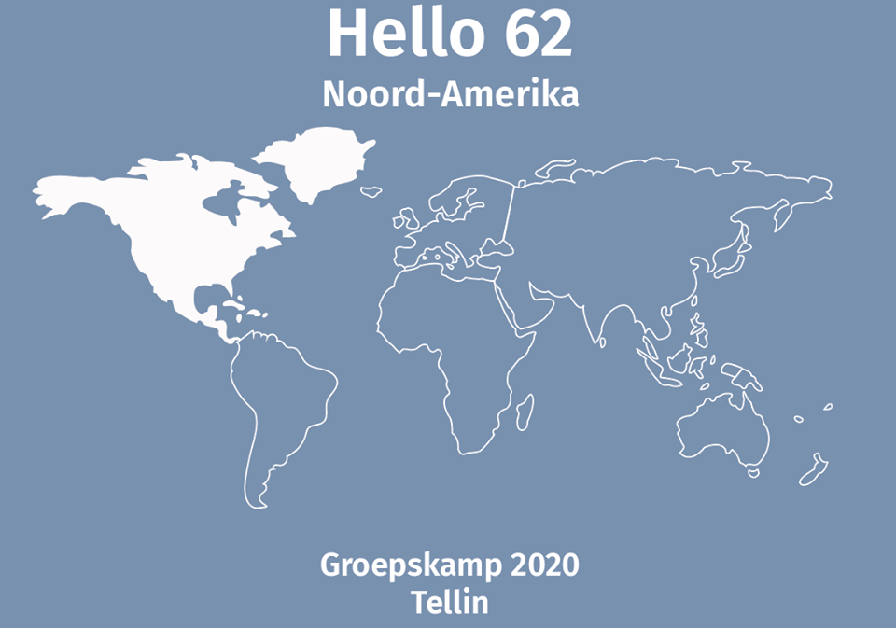
Kapoenen 62e Master Van Bladel
Kamp te Tellin
Van 12 juli 2020 tot en met 19 juli 2020

Silke Van Cleemput - Zazoe
Ruben Coninx – Xebo
Auke Vermeiren – Veva
Bieke Thyssen – Nala
Inhoudstafel
- Inleiding
- Algemene informatie
  - Adres kaplocatie
  - Routebeschrijving
  - Gegevens
  - Belangrijke adressen
  - Algemene noodnummers
  - Kampregistratie
  - Verzekeringen
  - Vertrek
  - Kampgeld
  - Speelzones, vuur en water
- Afspraken
  - Afspraken leiding
  - Afspraken leden
  - Afspraken foeriers
  - Taken leden
- Kampschema en algemene dagindeling
  - Algemene dagindeling
- Voorkamp en kamp (3 – 11 juli)
- Regen -en hitteprogramma
- Algemene materiaallijst
- Menu
- Bagagelijst en kamptoelating
- Bijlagen
- Ouderboekje

- Inleiding
Omdat we dit jaar 75 jaar bestaan gaan we opnieuw op groepskamp! Na een paar avonden brainstormen, zijn we tot een kampthema gekomen. Maar niet zomaar één… We hebben een thema gekozen waarbij alle takken iets in betekenen. Daarbij kozen we voor “Hello 62”. Dit is een afgeleide van Hello Schoten, het volksdansfestival dat elk jaar opnieuw doorgaat in het park van Schoten. Dit is een moment waar verschillende landen, continenten, culturen… samenkomen. Elke tak krijgt hierbij een eigen continent.
Met trots stellen wij ons thema voor: Noord-Amerika. We nemen onze lieve vrienden specifiek mee in de wereld van de cowboys en indianen. Met dit thema willen we vooral op de fantasie van de kapoenen inspelen, want dat hebben ze zeker en vast! Kinderen houden veel van reizen en nieuwe dingen leren kennen, dus leek het ons het ideale thema. We hebben gekozen om verschillende aspecten samen te brengen, om steeds een boeiende verhaallijn te behouden. Ook kiezen wij er dit jaar voor om een kampdans te gebruiken. Dit doen we steeds bij aanvang van namiddag 1.
Onze rode draad doorheen het kamp gaat als volgt: Het Wilde Westen heeft onze hulp nodig! Door elke dag de spelletjes te spelen kunnen onze kapoenen tips verzamelen. Deze kunnen ze op het einde van elke dag verdienen. Deze tips kunnen ze gebruiken om op de voorlaatste dag van het kamp (18 juli), de schat van onze cowboy- en indianen-vrienden te vinden.
Wij zijn helemaal klaar om onze energieke, grappige, speelse kapoenen te ontvangen in wat hopelijk een kamp wordt om nooit te vergeten.
Veel leesplezier!

- Algemene informatie
  - Adres kamplocatie
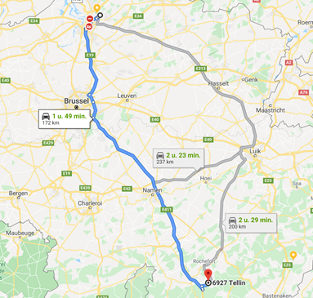
Het kampadres is: 50°04'53.0"N 5°14'51.5"E (Tellin) , zijstraat van Chemin des Crêtes 6927 Tellin

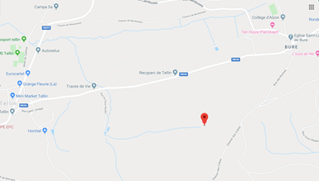
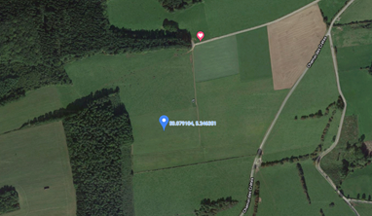
  - Routebeschrijving
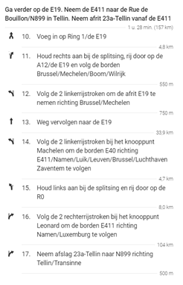
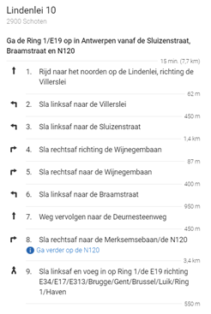

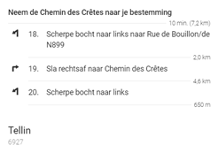

  - Gegevens
    - Leiding
Bieke Thyssen (EHBO- verantwoordelijke)23/10/1996 0499 22 18 48 Rijbewijs
Paalstraat 317
2900 Schoten

Ruben Coninx 30/04/2000 0498 91 55 14 Rijbewijs
Eksterdreef 14
2980 Halle-Zoersel

Silke Van Cleemput 26/05/2001 0497 84 17 87 Geen rijbewijs
Dennenweg 29
2900 Schoten

Auke Vermeiren 28/08/2001 0471 29 70 96 Geen rijbewijs
Rozenlaan 36
2900 Schoten
Geen van ons vier heeft een auto.

    - Foeriers
Janne Heylen (misschien auto) (van 11-19 juli) 29/01/1996 0496 78 69 27 Rijbewijs
Léon Stynenstraat 70 app 6.06
2000 Antwerpen

Vincent Van Bockstaele 23/08/1997 0479 87 41 32 Rijbewijs
Tilburgbaan 96
2960 Brecht

Thomas Francken (auto) (van 3-12 juli) 09/07/1995 0478 76 27 51 Rijbewijs
Koloniestraat 38
2900 Schoten

Ine Van Bortel 17/03/1999 0475 59 46 69 Voorlopig rijbewijs
Vuurkruisenlaan 36
2900 Schoten

Wannes Van Nevel (auto) 3/11/1995 0476 94 98 58 Rijbewijs
Wildert 24
2170 Merksem

Benjamin Antonissen 29/03/1999 0494 85 27 07 Geen rijbewijs Trompetvogelstraat 111
2170 Merksem

Leen Van Linden 12/12/2002 0460953745 Geen rijbewijs
Kuipersstraat 34
2900 Schoten

Seppe Van Gelder 03/04/2002 0474985917 Geen rijbewijs
Anton van de Veldelaan 25
2900 Schoten
Quinten Jans 28/11/2002 0487603076 Geen rijbewijs
Verbertstraat 162
2900 Schoten

Thomas Willems 17/03/2002 0489119441 Geen rijbewijs
Verbertstraat 44
2900 Schoten

  - Belangrijke adressen (apotheker…)
Dokter:
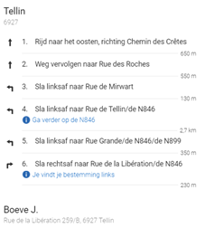
- Huisarts, Boeve J.: Rue de la Libération 259/B, 6927 Tellin (4,6 km, 8 min.)

Apotheek:
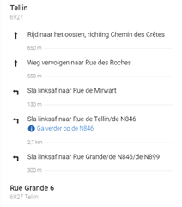
- Groupe EPC: Rue Grande 6, 6927 Tellin (4,4 km, 8 min.)

- Pharmacie Bastien: Rue de la Station 51, 6920 Wellin (12,2 km, 16 min.)
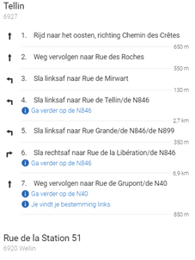

Postkantoor:
- Bpost: Rue Grande 46, 6927 Tellin
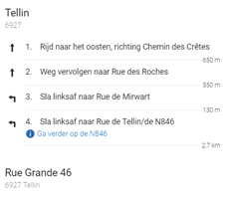
Ziekenhuis:
- Hospital Princess Paola Ifac: Rue du Vivier 21, 6900 Marche-en-Famenne (24,1 km, 28 min.)
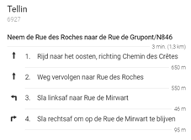
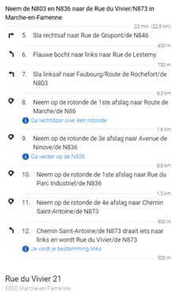

Bakker:
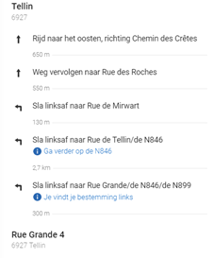
- Boulangerie Delhaye Tellin: Rue Grande 4, 6927 Tellin (4,4 km, 8 min.)

Winkel:
- Colruyt: Rue de la Station 26, 6920 Wellin (12,4 km, 16 min.)
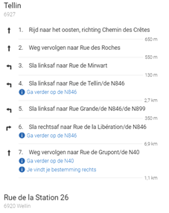
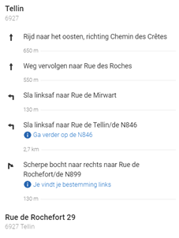
- Mini Market Tellin (Spar): Rue de Rochefort 29, 6927 Tellin (4,2 km, 8 min.)

  - Algemene noodnummers
    - Noodnummer verbond
Hier kom je uit op een voicemail! Spreek in wat het probleem is, je gegevens (locatie, naam, groep) en ze bellen terug.
Verbondsnummer (enkel kantooruren): 03 321 16 20
Noodnummer verbond: 0474 26 14 01

    - Districtsverantwoordelijken Ten Ryen (DC’s)
Wannes Van Nevel 0476 94 98 58
Isa van Leemput 0472 52 56 36
Pieter Goovaerts 0470 03 88 33
Sverre Peeters 0491 36 70 55
Charlotte Van Gilsen 0474 04 38 36

    - Groepsleiding
Bjorn Lahey 0477 81 34 73
Wannes Van Nevel 0476 94 98 58
Maarten Van Bockstaele 0470 96 36 93

    - +21- jarige kampleider
Naam kampleider (= de +21-jarige): Maarten Van Bockstaele
Contactnummer ter plaatse (GSM): 0470 96 36 93

    - Noodnummer contactpersoon thuis
Contactnummer thuis: 036852720 (Iris Vermeire - mama Van Bockstaele)

    - Algemene noodnummers
Medische spoeddienst 100
Medische spoeddienst met GSM 112
Politie 101
Brandweer 100
Antigifcentrum 070/24 52 45
AIDS-telefoon 078/15 15 15
Zelfmoordpreventie 02/649 95 55
Druglijn 078/15 10 20
Kinder- en jongerentelefoon 102
Kindermishandeling 03/230 41 90
Child Focus 02/475 44 11 of 110
Instituut Tropische Geneeskunde 0900/101 10
Brandwondencentrum 02/268 62 00

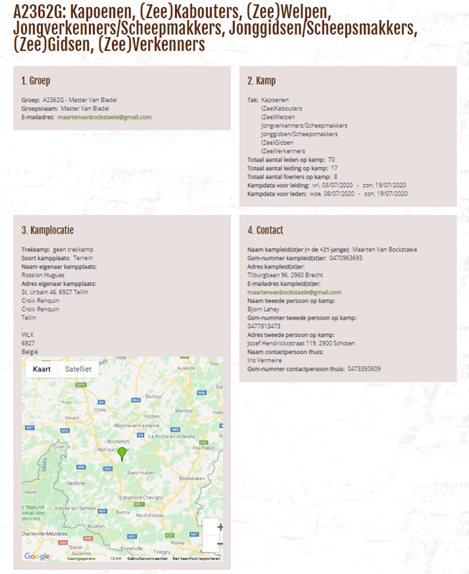
  - Kampregistratie

Kapoenenkamp
Tak: Kapoenen
Totaal aantal leden op kamp: ±15 (dit is slechts een schatting)
Totaal aantal leiding op kamp: 4
Totaal aantal foeriers op kamp: 9 Datum: 12/07/2020-19/07/2020
We hebben de kampregistratie voor 1 maart 2020. Hierdoor wordt het bosdecreet automatisch door Scouts en Gidsen in orde gebracht. Deze hebben we nog niet ontvangen.
  - Verzekeringen
Leden en leiding die ingeschreven zijn, zijn in orde. Fouriers: http://www.scoutsengidsenvlaanderen.be/dienstverlening/secretariaat/verzekering/online-aanvragen
Al onze leden zijn verzekerd en voor onze foeriers vragen we een tijdelijke verzekering aan. Wij nemen geen dure spullen mee die we extra moeten verzekeren.

  - Vertrek
De camion wordt op 2 juli 2020 ingeladen bij ons op het lokaal om 20u (Lindenlei 10, 2900 Schoten). De leden laden met de leiding de camion in, zonder hun bagage maar wel alle nodige materialen van het kamp (balken, tafelbladen…). Op 12 juli komen de kapoenen naar ons kampterrein. Zij worden gebracht door hun ouders. De ouders rijden zelf naar het kampterrein met hun kinderen en nemen dan ook hun bagage mee. Hierbij promoten we ook zeker en vast het carpoolen. De welpen komen ook op hetzelfde moment aan als onze kapoenen.

  - Kampgeld
Wij vragen € 85 en de ouders storten dit met vermelding van de naam van de kapoen op rekeningnummer: BE72 9730 4079 6416. We wijzen de ouders er ook op dat verschillende mutualiteiten delen van het kampgeld terugbetalen. We vragen om dit kampgeld te betalen voor 23 juni.

IN | PRIJS | AANTAL | TOTAAL
Kampprijs | €85 | x15 | €1275
Op rekening  Geschatte winst geldactiviteit | €905,32  €0 | / | €905,32  €0
Cash | / | / | /
 |  |  | €2180,32
UIT | PRIJS | AANTAL | TOTAAL
Eten leden | € 6 | (7 dagen x 15 ) | €682,5
Eten leiding/ foeriers | € 6 | (14 dagen x 6) | €546
Benzine | €50 |  | €50
Terrein | €400 |  | €400
Spelmateriaal | €50 |  | €50
Kampgadget (voorlopige schatting) | €6,91 | X18 | €124,38
Camion? (voorlopige schatting) | € 237,75 |  | €237,75
 |  |  | €2090,63
OVERSCHOT |  |  | €89,69

  - Speelzones, vuur en water
    - Speelzone
Het terrein zelf is voldoende groot voor verschillende spelletjes. Op wandelafstand zijn er tal van openbare bossen waar er gespeeld kan worden.

    - Vuur
Op het hele terrein mogen er kleine vuurtjes gemaakt worden voor bijvoorbeeld het klaarmaken van eten. Er is centraal op het terrein een vaste plek voorzien voor een kampvuur.

    - Water
Er is een rivier waarin kan gewaad worden op een kleine 3 km wandelen vanaf het terrein. Bovendien kan de eigenaar van het terrein een grote citerne plaatsen voor én drinkwater én water om mee te spelen. Zelf bidons vullen kan ook in het dorp, slechts 5 minuten rijden met de auto (2,5 km).

- Afspraken
Dit zijn afspraken gemaakt in samenspraak met de leiding. We zitten op hetzelfde terrein, maar onze kampen verlopen afzonderlijk.

  - Afspraken leiding
- Enkel eigen leden straffen, maar tot orde roepen van andere leden mag wel.
- Duidelijke afspraken in verband met het materiaalgebruik. Alles terug op zijn plaats!
- Dagelijkse evaluatie van het kamp en voorbereiding van de volgende dag(en).
- Na bedtijd van de leden mag alcohol gebruikt worden. Altijd 2 nuchtere mensen (1 leid(st)er en 1 BOB met rijbewijs)
- De BOB’s mogen niet drinken. Er heerst een nultolerantie.
- Regel groepsraad 2 maart 2012: Alcohol: te ver gaan is nuchter voor de rest van de activiteit (voorkamp en kamp). Sigaretten: niet op ongepaste moment en buiten het zicht van leden, anders niet roken voor 24u. Drugs: verboden op elk moment
- Persoon die de regel overtreedt, waardoor de waarborg wordt ingetrokken, betaalt persoonlijk de volledige waarborg. Zie contract in bijlage, wanneer waarborg kan worden ingetrokken of een deel ervan kan worden afgehouden.
- Vrij spel van een tak is altijd onder supervisie én aanwezigheid van ten minste één leider van de desbetreffende tak.

    - Boblijst
Deze boblijst wordt nog verder besproken op voorkamp, in samenspraak met de andere leiding.
- Rijbewijs: Bieke, Ruben, Maarten, Bjorn, Wannes, Emanuel, Nele, Henri
- Geen rijbewijs: Silke, Auke, Elke, Lana, Noa, Willem, Lars, Beau, Benjamin
Deze lijst kan nog aangepast worden op het kamp zelf. Er is sowieso elke avond iemand van de kapoenenleiding BOB.
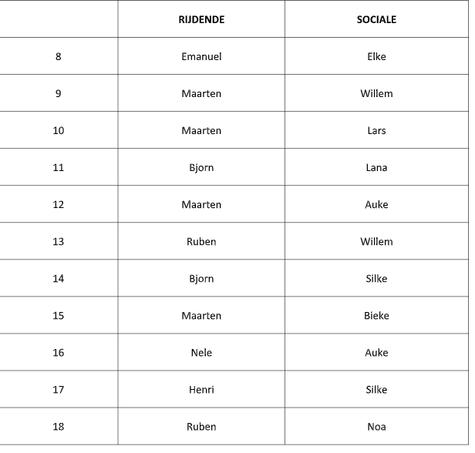
  - Afspraken leden
- Keuken en fourage zijn verboden, net zoals de leidingstent.
- Niet van het terrein gaan zonder leiding!
- Stil zijn als de leiding praat.
- Iedereen speelt mee met de spelletjes.
- Tijdens het eten blijft iedereen zitten, de aangewezen personen wassen af.
- De eerste portie op je bord eet je leeg. Je proeft van alles een beetje. Behalve indien anders vermeld op de medische fiche.
- Zaklamp ’s nachts aan is zaklamp van de leiding. Behalve om naar toilet te gaan.
- Niet voor het opgegeven uur uit bed. Ben je al wel wakker, houd je rustig (strip lezen,...).
- We poetsen ‘s ochtends en ‘s avonds onze tanden.
- Leiding verwittigen als je tijdens een spel naar het toilet moet.
- Bij het fluitsignaal DIRECT naar de verzamelplek komen
- De tent moet ordelijk zijn. Er is minstens één keer tent inspectie. Alle rommel vliegt dan buiten.
- Schoenen uit in de tent.
- Geld is niet nodig op kamp.
- Indien er 's nachts gepraat wordt, worden ze gestraft door de leiding
- De kapoenen gebruiken geen zaag of bijl.
- De kapoenen kunnen als ze een wondje hebben bij Bieke terecht, onze EHBO-verantwoordelijke.

  - Afspraken foeriers
- Foeriers staan in voor de inkopen van het eten.
- Foeriers koken voor de leden en leiding.
- Foeriers mogen alcohol drinken vanaf 12 uur. Drankgebruik mag niet in het zicht van de leden. Ze mogen niet zat zijn voor alle leden in bed liggen. Indien dit wel zo is volgt er een sanctie vanuit de leidingsploeg.
- Foeriers zorgen ervoor dat de foerage ordelijk is (vooral eten en kookmateriaal).

  - Taken leden
De leden worden in verschillende groepjes verdeeld aan het begin van het kamp. We kiezen ervoor om tak-overschrijdend te werken. Hiermee bedoelen we dat elk groepje zal bestaan uit enkele kapoenen, welpen, jonggivers en givers. We werken elke dag met een doorschuifsysteem voor de verschillende taakjes. Elke leider begeleidt steeds een groepje.
De taken zijn:
- Afwas en afdroog + tafel afruimen
- Water en hout halen
- Terrein opruimen

- Kampschema en algemene dagindeling

 | Zondag 12 juli | Maandag 13 juli | Dinsdag 14 juli | Woensdag 15 juli
Voormiddag | Aankomst + gekende spelletjes | Vooral gekende spelletjes in het thema van cowboys | Stratego | Slaapzakspel- letjes
Middageten --- Middageten
Namiddag 1 | Terrein leren kennen + bedjes maken | Groot indianenspel met kleine spelletjes | Vetzakkendag deel 1 | Potspel + leiding zegt
Vieruurtje --- Vieruurtje
Namiddag 2 | Indianenspel | Verderzetten groot indianenspel | Vetzakkendag deel 2 + wasmomentje | Bezinnings-moment
Avondeten --- Avondeten
Avondspel | Cowboyspel + getuig- schriften | Sluipspel + telefoontje | Koningsbal | Ochtend-gymnastiek + laatste brief

 | Donderdag 16 juli | Vrijdag 17 juli | Zaterdag 18 juli | Zondag 19 juli
Voormiddag | Klakkenbuizen | Verzamelspel | Groepsdag | Opruimen + kleine spelletjes
Middageten --- Middageten
Namiddag 1 | Het grote levende indianen en cowboybordspel | Knutselen: dromenvanger | Groepsdag | Naar huis
Vieruurtje --- Vieruurtje
Namiddag 2 | Zoektocht + tipi’s bouwen | Wasmomentje | Groepsdag | /
Avondeten --- Avondeten
Avondspel | Saloon | Bezinnings-moment | Bonte avond | /

  - Algemene dagindeling
08.15 Opstaan leiding en foeriers
08.30 Opstaan leden
09.00 Ontbijt + taken + tanden poetsen
10.00 Start activiteit
12.00 Middageten + taken
13.00 Platte rust
13.30 Start activiteit
16.00 Vieruurtje
16.30 Start of vervolg activiteit
18.00 Avondeten + taken
19.00 Start activiteit
20.15 Pyjama aandoen + tanden poetsen + nog even praten
20.30 Leden slapen, volledig stil, leiding houdt de wacht bij de tent zodat het stil blijft

Dit schema is een schets, en kan van dag tot dag variëren.
Mochten de leden nog niet klaar zijn met hun taakjes, dan mogen de kapoenen al beginnen aan de avondactiviteit (omdat er anders te weinig tijd is voor hen, omdat ze vroeger gaan slapen dan de andere takken).

- Voorkamp en kamp (3 – 11 juli)
Dit jaar gaan we opnieuw met iedereen op groepskamp naar aanleiding van het 75 jarig bestaan van onze scouts. Van 3 tot 5 juli is het voorkamp voor de leiding, de foeriers en de oud-leiding. Dit wil zeggen dat zij al op kamp vertrekken. De derdejaars givers vertrekken 5 juli op (voor-) kamp. Oud-leiding mag dit jaar mee op voorkamp tot 5 juli naar aanleiding van het 75 jarig bestaan van onze scouts. Omdat de kapoenen pas 12 juli aankomen hebben wij als kapoenenleiding tijd tot 11 juli om het kamp voor te bereiden. Hiermee bedoelen we: kamp nog eens overlopen, omgeving verkennen, eventuele voorbereidingen voor spelletjes te treffen, etc. De eerste dag zullen we samen met de camion rond de middag aankomen. We laden samen met de andere leiding en foeriers de camion uit. Daarna bouwen we de foerage, hudo, leidingstenten en kapoenententen al op. We beslissen in samenspraak met de andere leiding waar we de tenten en de shelter(s) zullen opzetten. Aangezien voor de kapoenen in een tent slapen nieuw is, slaapt er iedere avond 1 of meerdere kapoenenleiding in een opgooitent naast de tent van de kapoenen. De tenten van de kapoenen worden opgezet tijdens het voorkamp.

  - Zondag 12 juli 2020
Voormiddag
Kapoenen komen aan tussen 10u30 en 11u30. Bij aankomst zorgen we dat ze hun spullen in de tent kunnen leggen, zonder ze uit te pakken. We zullen ons per twee organiseren. Twee personen zullen voornamelijk instaan voor het onthaal. Hierbij wordt al “het papierwerk” in orde gebracht. We vragen zeker en vast naar hun Kids ID, medicatie, specialigheden, …. De andere twee zullen de leden en hun ouders de weg wijzen naar de tenten en de kapoenen al bezighouden.
Als alle kapoenen er zijn, dan spelen we wat spelletjes zodat de ouders kunnen vertrekken. Eerst spelen we wat algemene spelletjes die ze al kennen:
Ontrouwe echtgenoot/cowboy:
De helft van de kapoenen gaat in een cirkel op de grond liggen. Dit op hun buik en met hun gezichten naar elkaar toe. Er moeten twee personen alleen gaan liggen. Deze moeten naar iemand die vanonder ligt knipogen en die persoon moet dan weg zien te raken en op de knipoger gaan liggen. De persoon die erop ligt moet dit natuurlijk verhinderen! De knipoger mag wel niet naar degene die naast hem ligt knipogen.
Gescheurde broek/indiaan:
Één iemand staat met de benen open in het midden van een grasveld. De anderen staan aan de ene kant van het grasveld. Als de leiding teken geeft loopt iedereen naar de persoon die in het midden staat en probeert zo snel mogelijk door die persoon zijn benen te kruipen. Degene die als laatste overblijft moet voor die persoon gaan staan die er al stond en de groep staat dan aan de andere kant van het grasveld. Als de leiding opnieuw teken doet loopt iedereen terug naar de personen die in het midden staan en probeert door de benen van beiden personen te kruipen de laatste die erdoor is moet weer voor de personen staan die er al eerder stonden. Dit gaat door totdat er maar één iemand meer overblijft, die persoon is dan gewonnen.
Ahoi:
De helft van de groep staat in een kring en de andere helft zoekt iemand in de kring waarmee hij ‘maatjes’ wil zijn. Zo staan ze uiteindelijk per twee in de kring en één van de twee moet dan op de rug van de andere gaan zitten. Wanneer het fluitsignaal klinkt, moet diegene op de rug er af springen, onder de benen van de andere kruipen en dan rond de cirkel lopen. Als hij dan terug bij zijn maatje aankomt, moet hij of zij terug op de rug springen en “ahoi” roepen. De laatste groep die ahoi roept valt af. Uiteindelijk blijft er dan maar één groep over en zij zijn dan de winnaars.
Cowboy pang:
Iedereen staat in een grote cirkel. De spelleider staat in het midden en draait met zijn ogen dicht rond. Wanneer hij/zij stopt, doet hij/zij zijn ogen open, wijst iemand aan en zegt zijn/ haar naam. Deze persoon gaat zo snel mogelijk gehurkt zitten. Zijn twee buren draaien een rondje van 360° en degene die het eerst terug rond is, schiet op de andere en roept “pang”. Degene die dood is gaat plat op de buik liggen, terwijl de gehurkte terug recht staat. Dit blijven we spelen tot er maar twee mensen meer over blijven. De laatste twee gaan op elkaar schieten op de Westerse manier. Met de ruggen tegen elkaar, tien passen zetten (iedereen telt luidop mee) en dan omdraaien en schieten. Terwijl je schiet, vorm je met je handen een geweer.
We vertellen onze kapoenen dat het Wilde Westen onze kapoenen nodig heeft! Het is de bedoeling dat zij elke dag een tip kunnen verzamelen die ze op het einde van het kamp kunnen gebruiken. We vertellen hen nog niet dat het over een schat gaat, want zo wordt hun fantasie hopelijk aangesproken. We zeggen hierbij dat ze deze tip pas op het einde van elke dag kunnen krijgen, enkel en alleen als ze die dag goed hebben gespeeld.
Materiaal:
/
Namiddag 1 (Terrein leren kennen + bedjes maken)
We hebben een groot bord gemaakt van karton. Met dit spel is het de bedoeling dat de leden het terrein en de afspraken leren kennen.
De afspraken staan op kaartjes met aan de achterkant een figuurtje rond het thema ‘cowboys en indianen’. Deze kaartjes zijn bij de leiding opgehangen, aan het grote kartonnen bord, met de figuurtjes naar de leden toe. Daarnaast zijn er kaartjes verstopt over heel het terrein met dezelfde figuurtjes, die de leden dan moeten gaan zoeken. Zo leren de leden het terrein kennen. Wanneer alle kaartjes dan gevonden zijn, gaat iedereen terug naar de leiding. We overlopen samen alle afspraken door degene met het juiste prentje de afspraak om te draaien en voor te lezen. Bijvoorbeeld: wanneer iemand een prentje heeft gevonden met een Cowboyhoed, dan mag die de afspraak met de Cowboyhoed omdraaien en voorlezen. Dit totdat alle regels samen overlopen zijn.
Afspraken:
- Terrein niet verlaten zonder leiding!
- Niet voorbij het koord van de foerage komen!
- Taakjes doen van de takenlijst
- Elke dag bed opmaken en een netjes opgeruimde tent achterlaten.
- Als je wakker wordt, strip lezen. Niet voor het opgegeven uur uit het bed komen!
- Als de leiding iets uitlegt is het stil.
- Iedereen speelt mee met de spelletjes die gespeeld worden.
- Tijdens het eten wordt er niet van tafel gegaan, enkel als de leiding toestemming geeft.
- Elke kapoen drinkt minstens 1 beker water per maaltijd.
- Het eerste bord dat jullie krijgen moeten jullie opeten.
- Tanden poetsen: ’s morgen en ’s avonds.
- ’s Nachts pillampen uit (enkel voor naar WC te gaan).
- Binnen in de tent doen we onze schoenen uit!
- Voor het eten handen wassen!
- Bij fluitsignaal DIRECT komen!
Nadat we alle regels hebben overlopen maken we tijd om de bedjes van de kapoenen te installeren. De leiding helpt met het opblazen van de matjes en in elkaar steken van de bedjes.
Materiaal:
- Kaartjes spel (bijlage 5)
- Groot kartonnen bord
- Bedjes van de kapoenen, elektrische pomp...
Namiddag 2
(Niet vergeten: De enveloppen verstoppen met opdrachten in!)
Er is een brief aangekomen! Hij komt van heel ver, van bij de indianen. De opperhoofden van de Dappere Krijgers zijn deze morgen de brief persoonlijk komen brengen. De brief gaat als volgt:
Dag lieve vrienden,
Wij zijn de opperhoofden van de Dappere Krijgers, een stam van heel ver in het indianen-rijk. Wij willen jullie de kans geven om tot onze stam te horen. Maar daarvoor moet je kunnen bewijzen dat je het kan, een indiaan zijn. Maar wij weten dat er onder jullie ook enkele cowboys schuilen. Daarom hebben wij met onze vrienden uit het wilde westen, de Strijdvaardige Sheriffs samengezeten om te bekijken tot welke groep jullie echt behoren. Schuilt er in jullie een echte cowboy? Of ben jij toch eerder een indiaan?

We gaan met onze kapoenen naar het bos, we spreken duidelijk af wat het speelterrein is.
Elke stam moet proberen zoveel mogelijk totempaalstukjes (enveloppen) te verzamelen. De totempaalstukje liggen verstopt in het bos. Elke stam moet totempaalstukjes, beplakt met een sticker in de kleur van hun groep, gaan zoeken. Deze moeten ze naar hun wigwam (hun kamp) brengen, daar liggen ze veilig. Er moet ook telkens één lid constant in de wigwam blijven. Maar elk lid krijgt ook een spuitje mee. Dit spuitje wordt gevuld met water. Hiermee kan men iemand van de andere ploeg nat spuiten. Als je geraakt wordt, moet je al je totempaalstukjes aan degene van de andere stam afgeven en terug naar het kamp gaan. Eens ze bv een bepaalde boom getikt hebben, mogen ze terug op zoek gaan naar enveloppes. De badjes met water staan ook in hun eigen kamp. We zeggen dat enkel de totempaalstukjes van je eigen kleur meetellen. (maar als ze slim zijn, nemen ze die van de andere stam ook mee naar hun wigwam om de andere stam te saboteren) Als zowat alle stukjes gevonden zijn, tellen we ze en gaan we verder met deel 2 van het spel.

Het doel blijft hetzelfde, maar nu moeten ze de totempaalstukjes op een andere manier bemachtigen. Elke stam behoudt het aantal totempaalstukjes die ze in het eerste deel van het spel in hun kamp hebben gelegd. Elk lid moet 1 totempaalstukje op zak hebben. De rest moet men in de wigwam laten liggen. Er moet ook weer telkens iemand zijn die in je wigwam blijft en de totempaalstukjes beheert.

De leden moeten nu rondlopen in het bos, en iemand van een ander team tikken. Degene die getikt is moet zijn/haar totempaalstukje openen en de opdracht die erin zit voorlezen. Deze opdracht moeten de 2 tegen elkaar uitvoeren. Degene die verliest moet zijn enveloppe afgeven aan de ander en een nieuwe enveloppe in zijn wigwam gaan halen. De winnaar moet 1 van zijn 2 enveloppen in zijn kamp gaan leggen. Je bent pas terug in competitie als je juist 1 enveloppe op zak hebt.

Opdrachten:
- Vossenstaart uit elkaars broek trekken (staart = das).
- Speerwerpen. (met een stok zo ver mogelijk gooien)
- 10 keer rond een boom draaien (regendans).
- Schaar-steen-papier.
- In elkaars ogen kijken zonder te lachen.
- Zolang mogelijk “oe” blijven zeggen en met de hand op de mond tikken in één adem.
- Tegen boom gaan zitten, gehurkt, benen 90° geplooid.
- Aan een boom gaan hangen zonder de grond te raken, zo lang mogelijk.
- In krokodillenhouding de ander proberen tegen de grond te trekken.
- Om ter verst spugen.
- Met 2 op een bepaalde afstand gaan staan van een boom, de ander tikken en vervolgens de boom proberen te tikken voordat de ander je getikt heeft.
- Zo lang mogelijk ondersteboven gaan staan tegen een boom.
Er lopen echter wel gevaarlijke cowboys rond die je enveloppe kunnen stelen! Als iemand van de leiding je tikt, moet je je enveloppe afgeven.
Deze cowboys zijn op hun beurt ook kwetsbaar, één indiaan kan een cowboy natuurlijk niet verslagen, maar een hele stam is wat anders… als je erin slaagt om met heel je groep (behalve degene die de wigwam bewaakt) een cowboy op hetzelfde moment aan te raken, moet deze cowboy al de enveloppen die hij gestolen heeft aan die stam afgeven.
Als je ploeg te weinig enveloppes heeft zodat niet iedereen van de ploeg er 1 op zak kan hebben, mogen degenen zonder enveloppe nog steeds indiaantjes van de andere stam tikken, zij hebben dan het geluk dat ze niets te verliezen hebben.
Na verloop van tijd stopt het spel en tellen we de enveloppes van elke ploeg. De ploeg met de meeste enveloppen kan dus de hoogste totempaal maken en is gewonnen.
Materiaal:
- Enveloppen die als totempaalstukjes fungeren (met sticker en opdracht)
- Cowboykledij voor leiding
- Kleuren verf
- Dassen
- Badjes
- Spuitjes
- Water (om de spuitjes te vullen)
- Beetje krijt
- Speer = stokken
Avondspel
Niet vergeten om: Parcours klaar te zetten! + We moeten op voorhand een kist verstoppen met de getuigschriften in voor de kapoenen.
De kapoenen moeten zich natuurlijk eerst inleven in de echte cowboywereld. We verdelen onze kapoenen in twee teams. Dit doen we als volgt: De coole cowboy-kapoenen staan in een rij achter elkaar. Ze doen het geluid van paarden na door te trappelen, en zelf zijn ze de ruiters. We zeggen: Je neemt een bocht naar links, een bocht naar rechts, het paard maakt een sprong over de rivier en onderweg vang je misschien nog even een buffel met je lasso. Op het einde valt iedereen van hun paard. De kapoenen die links van de rij terechtkomen, vormen ploeg 1, de anderen zijn ploeg 2. We geven de kapoenen even de tijd om een originele naam te verzinnen voor hun team. Voorbeelden: Helden van de prairie, de Texas Rangers, Rodeo Stars, Chicago Mustangs, enz.

We leren onze kersverse cowboys eerst enkele cowboy gewoontes aan. Wanneer twee cowboys elkaar tegenkomen, zeggen ze “howdoejoedoe” en tikken ze tegen hun denkbeeldige hoed. Een cowboy wandelt ook heel stoer. We laten hen dit even oefenen. Daarna gaan we een parcours afleggen met onze paarden. De kapoenen krijgen twee minuten de tijd om een paard te kiezen (een tak). Een echte cowboy kan blindelings paardrijden, zijn paard doet al het werk voor hem. We hebben een parcours uitgestippeld voor de cowboys, met enkele hindernissen. Per ploeg moet er één iemand geblinddoekt worden. Die kapoen moet dan het parcours afleggen op zijn of haar paard, aan de hand van instructies van de medegroepsleden. Iedere kapoen moet zich bewijzen op het parcours. We meten de tijd van elke ploeg, de ploeg met de beste tijd wint. Indien we merken dat we te weinig tijd hebben hiervoor, laten we alle kapoenen het parcours afleggen zonder blinddoek, maar wel op tijd.

Indien we voldoende tijd hebben:
Nu de kapoenen kunnen paardrijden, gaan we hen leren lassowerpen. Iedere ploeg krijgt één lasso: een nylonkous met een zachte bal in. Van iedere ploeg is er één tikker: de cowboy. De rest zijn koeien of stieren. De tikker moet proberen met de lasso de koeien of stieren van de andere ploeg aan te gooien. Wie geraakt is, moet naar de weide. Dat is een afgebakende cirkel, gemaakt met een touw. Wie de lasso kan opvangen zonder dat hij eerst de grond raakt, mag iemand van de eigen ploeg vrijlaten uit de weide. De tikker moet proberen alle koeien of stieren in de wei te krijgen. De eerste die daarin slaagt, wint dit spel. We letten erop dat iedereen de kans krijgt om tikker te zijn.

Eventuele extra: Je kan de getikte koe bevrijden door erop te gaan zitten en met een lasso-gebaar “jihaa!” te roepen.

We vertellen onze kapoenen dat er een kist is verstopt en dat we deze moeten bemachtigen. Daar hebben we één ding voor nodig, tijd.

Tijd winnen:

Hiervoor spelen we nog een spel met onze lasso. We zetten tien wc-rolletjes naast elkaar op een tafel met telkens een beetje plaats ertussen. Op de achterkant van elk wc-rolletje staat een getal tussen 10 en 20. Iedere coole cowboy mag vanop een afstand drie keer met de lasso gooien. Dan tellen we de getallen van de omgevallen wc-rolletjes op wanneer alle teamgenoten aan de beurt geweest zijn. Dat is het aantal seconden dat het team op zoek mag gaan naar de kist.

De kist zoeken:

Nu de cowboys alle opdrachten succesvol uitgevoerd hebben, kunnen ze beginnen aan het echte werk. De ploeg met de meeste tijd mag als eerste aan hun zoektocht beginnen. De andere ploeg mag dertig seconden na de eerste ploeg vertrekken. We vertellen de kapoenen in welk gebied ze mogen zoeken. We zorgen ervoor dat dit een duidelijk afgebakend deel is van ons kampterrein. Wanneer ze de kist echt niet vinden, geven we hen tips. We vragen hen, wanneer ze de kist zouden vinden, deze nog niet te openen.
Onze kapoenen/ cowboys hebben de kist gevonden dan openen we ze samen. In de kist zitten enkele getuigschriften voor de kapoenen. De getuigschriften bestaan eruit dat ze zowel een goede cowboy als indiaan zijn geweest vandaag. (Zo kan er ook geen discussie komen over dat ze liever een cowboy of indiaan waren.)

Materiaal:
- Kist
- Lasso: een nylonkous met een zachte bal
- Getuigschriften
- Takken
- Touw om weide af te bakenen
- Gsm om te chronometreren
- Parcours (banken, touw, stoel, bank, balken, kegels, net, …)
- 10 Wc-rolletjes met tijden op
Einde: ongeveer 20u10
We maken tijd om de tip van de dag te onthullen. Hiermee kunnen ze op het einde van het kamp de schat vinden.
We maken ons klaar om in ons bedje te kruipen. De kapoenen mogen nog even praten met ons en met elkaar. Tegen 20u30 zeggen we dat de kapoenen het muisstil moeten maken en dat er morgen weer super leuke spelletjes op hen staan te wachten. Later, net zoals elke avond zullen 2 mensen van de leiding bij de kapoentjes slapen. Waarvan minstens 1 BOB.

  - Maandag 13 juli 2020
Voormiddag
Na het ontbijt en voor de aanvang van het eerste spel worden de kampgadgets uitgedeeld aan de kapoenen. De leiding heeft een stift bij de hand om hun namen er meteen in te zetten, zodat deze altijd terug te vinden zijn. De leden mogen hun gadgets aandoen als ze dit willen, of krijgen even de tijd om deze samen met iemand van de leiding in hun valies te gaan steken.
Cowboymemorie:
Wij gaan leren hoe echte cowboys zich gedragen. De leiding is verkleed als sheriff. Een echte cowboy moet door zijn vrienden herkend worden aan zijn cowboykreet en cowboyloopje. 1 kapoen wordt even apart genomen door een sheriff, de andere kapoenen worden verdeeld in duo’s. De leden krijgen even de tijd om per 2 een leuke cowboykreet en een grappig loopje in te oefenen. Wanneer de leden hier klaar mee zijn mogen ze zich door elkaar zetten en mag de apart genomen kapoen terug komen. We spelen een soort memorie. De ene kapoen mag 2 cowboys aanduiden die allebei hun geluid en beweging voordoen. Als deze hetzelfde is mogen ze gaan zitten. Als deze niet bij elkaar horen moet de kapoen opnieuw raden. Dit spelletje eindigt wanneer alle kapoenen op de grond zitten. We spelen dit 2 keer.
Cowboyvoetbal:
Cowboys lopen steeds heel stoer met hun benen ver uit elkaar. Om deze houding nog eens extra in te oefenen maken we er een wedstrijdje van. De leden staan in een kring met de benen wijd en handen langs het lichaam zoals echte stoere cowboys. 1 kapoen heeft de bal en probeert deze door de benen te rollen van een andere kapoen. Op het moment van rollen mag de bal worden tegengehouden met de handen. Wie lukt het om de bal er doorheen te rollen (Chinese voetbal)?
Opgepast voor het ravijn:
Als cowboy moet je goed kunnen samenwerken en een goed evenwicht hebben. Dit gaan we oefenen door met de hele groep een ravijn met slangen erin over te steken. Op het terrein duiden we met vier kegels de grootte van het ravijn aan. De kapoenen moeten op een rij gaan staan. Elks staan ze op een stukje karton. Om aan de andere kant van het ravijn de geraken moeten ze een brug bouwen met het karton waarop ze staan. Ze moeten dus het karton waarop de achterste staat naar voren krijgen, maar daarvoor moet je soms even met 2 op een stukje karton gaan staan omdat je een stukje te weinig hebt (het stukje dat doorgegeven wordt). Door goed samen te werken kunnen ze de overkant van het ravijn halen. Maar als iemand van zijn/haar stuk karton afvalt krijgen ze een slangenbeet waardoor ze terug opnieuw moeten beginnen. Echte cowboys geraken door goed samen te werken aan de overkant.
Cowboys vangen:
De leden worden verdeeld in twee groepen. De eerste cowboygroep gaat op de buik liggen, allemaal naast elkaar. De tweede cowboygroep doet dat ook, tegenover groep 1. Zodanig dat de twee groepen met hun gezicht naar elkaar liggen. De leiding roept 'VUUR'. Op dat moment moet groep 1 recht springen en zo snel mogelijk naar de lijn van het terrein lopen die met 2 kegels (in totaal 4, ook 2 voor het andere team) aangeduid staat. De tweede groep cowboys moet twee keer op de grond slaan en moet dan groep 1 proberen tikken. Wanneer je getikt bent blijf je staan met je benen wijd. Vervolgens wisselen de groepen om. Wanneer de groepen hierna weer wisselen kunnen de cowboys hun teamgenoten bevrijden door door hun benen te kruipen. Dit herhaalt zich een paar keer
Paardje in galop:
Als cowboy moet je goed kunnen paardrijden. Dit moeten de kapoenen toch nog eens oefenen. De leiding heeft een fluitje waarmee ze één tot vier keer kan blazen. Ieder fluitsignaal staat voor een bepaalde plek op het terrein. Bijvoorbeeld: 1 = aan de tenten, 2 = onder de shelter, 3 = aan de rand van het bos, 4 = aan de fourage. De leiding fluit bijvoorbeeld één keer en dan moeten alle spelers zo snel mogelijk naar de tenten galopperen. De laatste die dan aan de tenten aankomt, valt telkens af.
De muur van de sheriffs:
Echt cowboys moeten ook goede sheriffs kunnen zijn. Zij moeten dus goed de wacht kunnen houden. 2 kapoenen worden in het midden gezet. Zij staan in een strook dat door 4 kegels aangeduid wordt. De andere kapoenen staan verderop op een lijn die eveneens met 2 kegels aangeduid staat. Zij moeten telkens overlopen van de ene kant naar de andere kant (ook met 2 kegels aangeduid) van het veld, maar in het midden staan de 2 sheriffs die hen proberen tikken. een strook van 1m breed, daarop lopen de tikkers. De tikkers mogen niet uit hun vak en moeten proberen de overlopers te tikken tot er niemand overblijft. De aangetikte kapoenen komen bij de sheriffs te staan.
Materiaal:
- Bal
- 8 kegels
- Meerdere stukken karton
- Stift
- Fluitje

Namiddag 1
De kapoenen zijn nu al echte cowboys, maar om een echte indiaan te worden moeten ze nog een heleboel leren. De leiding verkleedt zich als indiaan en vertelt aan de leden dat zij de opperhoofden van het wilde Westen zijn. Ze zijn op zoek naar dappere indianen krijgers die zich bij hun stam willen voegen. De leden leren vandaag hoe ze zich moeten gedragen als echte indianen. Om zich goed in te kunnen leven, moeten ze er natuurlijk ook zo uit zien. De kapoenen maken een cirkel en 1 van de opperhoofden staat in het midden. We spelen het spelletje ‘pang’. Elke kapoen dat ‘eraan’ is mag zich al gaan verkleden in de tent. 2 andere opperhoofden helpen hen hierbij. De rest van de kapoenen blijft spelen. Uiteindelijk heeft iedereen zich om de beurten kunnen omkleden. Wanneer alle kapoenen terug zijn, krijgen ze stoere krijgers strepen van verf op hun gezicht. De leiding verdeelt de groep in 2 door de leden op een rij te laten staan en om de beurt een lid naar links of rechts te sturen. De linkse groep krijgt rode krijgers strepen en de rechtse groep blauwe. Enkel een coole indianenhoed (verentooi) ontbreekt nog. De leiding heeft voor elk lid een hoed van papier met zijn/haar naam erop voorzien (strook papier dat met de uiteinden vast hangt zodat het een soort kroon is). Ze vertellen aan de leden dat ze nu bijna op een echt indiaan lijken, maar dat de veren op hun hoed nog ontbreken. Deze kunnen ze verdienen als ze goed meespelen tijdens de opdrachtjes (wij zorgen ervoor dat elke kapoen uiteindelijk minstens 1 veer verdiend heeft door hier een beetje op in te spelen). Vanaf dat moment is iedereen klaar om aan de opleiding tot echte indiaan te beginnen.
De begroeting:
Allereerst moeten de indianen leren hoe ze elkaar en de leiding moeten begroeten. Tegen elkaar moeten ze ‘ugh dappere krijger’ zeggen. En tegen de opperhoofden (de leiding) ‘Ugh dapper opperhoofd’.
Wilde bizons:
Indianen moeten natuurlijk ook wilde dieren kunnen vangen. Daarom gaan we nu een spelletje spelen, ‘de wilde bizons’ (Dikke Bertha). 1 dappere krijger staat in het midden. De andere zijn bizons. Wanneer het opperhoofd start zegt moeten alle bizons naar de overkant proberen te lopen. De dappere krijger moet de bizons proberen te vangen en ze opheffen. Als dat lukt, dan wordt de bizon mee een indiaan en moet hij helpen de andere bizons te vangen. Het lid dat als laatste overblijft verdient alvast een veer voor op zijn/haar hoed.
1 2 3 stille vissen:
Om een echte indiaan te worden moet je uiteraard goed kunnen vissen. Maar om goed vissen te kunnen vangen moet een indiaan de vissen goed zien bewegen. Daarom gaan we nu ‘stille vissen’ spelen (1 2 3 piano). 1 indiaan gaat vooraan staan en draait zich naar de muur terwijl hij roept: ‘1 2 3 stille vissen’. De andere indianen spelen vissen en moeten als eerste tot bij de muur komen zonder dat de indiaan hen ziet bewegen. Het lid dat als eerste de tellende indiaan bereikt heeft verdient een veer. Dit spelletje spelen we een aantal keer (op het moment zelf wat zien).
De jagers:
Indianen leven van de jacht. Maar om wilde dieren te kunnen vangen moeten de indianen uitstekend kunnen mikken met hun speer. De kapoenen kunnen het mikken alvast eens oefenen. Ze gaan per team (blauwe en rode team) op een rij staan. Voor elke rij staat een emmer op de grond. De voorste van elke rij krijgt een tennisbal waarmee hij/zij in de emmer moet proberen werpen. Elk lid van ieder team mag driemaal werpen. Het team dat de meeste tennisballen in de emmer krijgt, verdient een veer voor op hun hoed.
De indianendans:
Echte indianen weten ook goed hoe ze moeten dansen. Ooit al gehoord van de indianendans? Team rood en team blauw krijgen even de tijd om samen een indianendans in elkaar te steken. De leiding speelt het liedje dat hierbij hoort af. De duur voorbereidingstijd wordt een beetje op het moment zelf bepaald ongeveer 10 tot 15 minuten. Hierna mag elk team zijn dansje voordoen op het liedje dat de leiding met een box afspeelt. Het team dat het creatiefste en leukste indianen dansje heeft verdient een veer.
Materiaal:
- Rode en blauwe verf
- Gekleurd papier
- Schaar
- Plakband
- Stift
- Gekleurde veren
- 2 emmers
- 2 tennisballen
- Box
- Liedje indianendans
Namiddag 2
Het spel van namiddag 1 wordt verdergezet.
Les de dorst:
Als de kapoenen echte indianen willen worden moeten ze natuurlijk ook sterk zijn. Echte indianen moeten als ze dorst hebben of als ze willen koken hun water bij de rivier gaan halen. Dat gaan we nu per team oefenen. De rivier (2 emmers) is aan de ene kant van het terrein en het indianendorp ligt aan de andere kant. De indianen proberen met een beker zoveel mogelijk water naar het dorp te krijgen op een bepaalde tijd. De 2 teams staan op een rij, de eerste mag vertrekken met een beker en wanneer deze terug in het indianendorp is mag de volgende. Wanneer de tijd om is (iedereen moet aan de beurt geweest zijn) vergelijken we de emmers. Het team met de volste emmer wint een veer.
Geef de vredesbal door:
Elke indianenstam heeft een vredessymbool. Dus ook De Dappere Krijgers, zij hebben een vredesbal! We doen een spelletje vredesbal doorgeven (tik tak boem). Alle indianen gaan in een kring zitten. 1 indiaan zit in het midden met de ogen toe, deze indiaan maakt trommelgeluiden (misschien best 1 van de leiding want deze indiaan heeft geen kans op het winnen van een veer). Wanneer hij/zij stopt met trommelen is de kapoen die de vredesbal vast heeft verloren. Die kapoen gaat zitten. Dit herhaalt zich tot er 1 kapoen overblijft, de winnaar. De winnaar verdient een veer.
Gooi de vredesbal:
Indianen ontspannen ook wel eens graag, een spelletje met de rest van de stam is altijd leuk. Dit spelletje heet vredesbal gooien. Alle indianen staan op een lijn. 1 indiaan gaat een paar stappen voor de lijn staan met zijn rug naar de anderen. Hij heeft de vredesbal en gooit deze achter zich. De andere indianen proberen hem te vangen. Wie hem vangt stop hem achter zijn rug zodat de voorste indiaan hem niet kan zien. Vanaf het moment dat de bal verstopt is mag de gooiende indiaan zich omdraaien. Die ene indiaan moet proberen raden wie de vredesbal heeft. Als dit lukt krijgt hij een veer. Als dit niet lukt, krijgt de persoon die de bal ving en dus goed verstopte een veer. Dit spelletje spelen we een paar keer.
De indianenpas:
Echte indianen verplaatsen zich door een indianenpas uit te voeren. De indianenpas gaat zo: Je springt hoog in de lucht terwijl je ‘oewoewoe’ roept, maakt een koprol een sluipt 3 meter over de grond. Dat herhalen de kapoenen tot ze heel het terrein rond zijn gegaan. Als 1 van de opperhoofden ziet dat iemand afsnijdt of dat de indianenpas niet goed uitgevoerd wordt, moet iedereen weer opnieuw beginnen. Als de hele groep rond geraakt is verdienen ze een veer.
De kapoenen krijgen hun indianenhoed met hun verdiende veren op en worden benoemd/ gekroond tot echte indianen vanaf dat moment.
Materiaal:
- 2 emmers
- 2 bekers
- Water
- Bal
- Plakband
- Veren
Avondspel
Sluipspel en vlaggenroof:
We zijn nu allemaal echte cowboys en indianen, maar wij zijn eigenlijk wel benieuwd naar wie het beste kan sluipen. Zouden dat de indianen zijn? Of eerder de cowboys? Dat gaan we in dit sluipspel ondervinden. De kapoenen worden in 2 groepen verdeeld, een indianengroep en een cowboygroep. Samen met 1 leiding per groep moet elk team een schuilplaats zoeken. De cowboys krijgen een cowboyhoed mee en de indianen een indianenhoed. Deze hoed verstop je in de buurt van je kamp. De bedoeling is dat je samen met je team de hoed van het andere team probeert te vinden en meeneemt naar je eigen kamp. Als dit lukt wint dat team. Tussen de twee teams heb je 2 zones. 1 zone waarin de kapoenen onherkenbaar moeten sluipen. 1 van de leiding staat daar. Wanneer deze iemand herkent en bij naam noemt moet die kapoen terug naar het eigen kamp. In de tweede zone mogen de kapoenen rechtstaan maar moeten ze nog steeds oppassen, want er loopt ondertussen ook 1 man leiding rond die de kapoenen kan tikken. Als dit gebeurt moeten ze terug naar hun eigen kamp. De zones zijn aangeduid met kegels. Dit kan nog een tweede keer gespeeld worden als dit heel snel vooruit gaat.
Rooksignaaltje:
Om nog tot rust te komen spelen we nog een spelletje ‘rooksignaaltje’ (telefoontje). De leden zitten in een kring en geven handjes. 1 iemand zit in het midden en sluit de ogen. 1 kapoen zegt een naam van een andere kapoen waarnaar hij/zij een rooksignaal wil sturen. Dit wordt doorgegeven door te knijpen in elkaars handen. Vanaf dat het signaal vertrekt mag de middelste kapoen de ogen openen en moet deze proberen het signaal te onderscheppen. Als dit lukt wisselt de kapoen met de persoon die het laatst kneep. Als dit niet lukt en wanneer het rooksignaal dus aangekomen is zegt de ontvanger ‘ugh’. De middelste moet dan nog een beurt blijven zitten. Ook zitten er 2 kapoenen met de handen gekruist, zij zijn de lawaaierige indianen. Wanneer het rooksignaal voorbij hen komt roepen zij ‘oewoewoe’ en mogen het signaal van richting veranderen.
Na deze toffe dag verdienen de kapoenen voor het slapengaan een tip die hen op het einde van het kamp naar de schat leidt.
Materiaal:
- 4 kegels
- 1 cowboyhoed
- 1 indianenhoed

  - Dinsdag 14 juli 2020
Voormiddag
In het Wilde Westen heerst er grote onrust. Zowel de cowboys als de indianen noemen zichzelf de beste bizonjagers van het land. De sheriff en het opperhoofd besluiten aan de hand van een bosspel te beslissen wie de beste bizonjager is van het land. Het bosspel dat ze besluiten te spelen is levend stratego. We verdelen de kapoenen in 2 groepen, de cowboys en de indianen. Beiden zoeken/maken een kamp waarin ze hun vlag verstoppen. Iedere kapoen krijgt een kaartje met een nummer lopend van 0 tot 10 met een beeldje in cowboy en indianen thema. De kapoenen tikken elkaar, degene met het kaartje met de hoogste nummer wint en de verliezer moet zijn kaartje afgeven. Als de nummers gelijk zijn maken ze aan de hand van schaar steen papier uit wie wint. Er zijn een aantal uitzonderingen: de nummer 1 wint van de 10 en nummer 0 is een bom, wie de bom tikt is dood de bom zelf mag niemand tikken. Als je je kaartje bent verloren moet je een nieuw kaartje in het kamp gaan halen. Het doel van het spel is om de vlag van het ander team te vinden en veilig terug te brengen in je eigen kamp. Dit alles wordt gespeeld in het bos.
Materiaal:
- 2 vlaggen of fluohesjes
- stratego kaartjes in thema van cowboys en indianen → zie bijlage 8 → aantal keer afdrukken
Namiddag 1 + 2 (Vetzakkendag)
Het is een eeuwenoude traditie dat de cowboys en indianen 1 keer per jaar hun eigen goed vuil maken. Met deze traditie eren ze de natuur van het Wilde Westen. Om te bewijzen dat jullie ook echte cowboys of indianen zijn moeten jullie al de spelletjes tot een goed einde brengen.
Niet te vergeten: Op voorhand via medische fiche checken of er leden last hebben van allergieën
Goud zoeken:
Er wordt een bad met water klaargezet. De leden steken hun hoofd erin, dan lopen ze naar het volgende badje waar bloem in zit. Er zitten ook snoepjes (goud) in verstopt. De kapoenen zoeken snoepjes zonder handen. Ze mogen de snoepjes nadien opeten.
Gevecht om het wilde westen:
We leggen een zeil met water en bruine zeep. Hierop spelen we enkele spelletjes zoals: touwtje trek, dikke pik, ontrouwe echtgenoot... Erna vrij glijden!
Cowboy voetbal:
We spelen gewoon voetbal maar ondertussen mag je wortelrasp op elkaar spuwen. Geen wortels in het gezicht, niet tuffen zonder wortel.
Tikkertje indiaan:
We verstoppen een ei zo goed mogelijk in onze kleren. Je moet proberen andermans ei kapot te krijgen voor het jouwe kapot is! Is jouw ei kapot? Dan ben je eraan en moet je even aan de kant gaan zitten. We spelen verder tot er nog maar 1 persoon overblijft.
Vieruurtje:
Appel met choco opeten zonder handen. Een appel aan een touw proberen op te hangen. Om ter snelste de appel opeten.
Materiaal:
- 2 wasbadjes
- Water
- Snoepjes
- Bloem
- Zeil
- Tuinslang
- Bruine zeep
- Wortels
- Voetbal
- Kegeltjes (voor de goalen)
- Eieren
- Choco
- Appels
- Shorkoort
- Touw (touwtjetrek)
Wasmomentje: Na al die smerige spelletjes is het wel dringend tijd om ons eventjes te wassen. Als het goed weer is grotendeels in het nabije beekje en erna eventueel haren wassen met wasbadjes. Als het niet zo’n goed weer is enkel met wasbadjes. Vragen aan foeriers om warm water op te zetten!
Niet te vergeten: Laat de kinderen op voorhand shampoo, zwemkledij, handdoek, washandje, propere kleren klaarleggen zodat ze in alle drukte niets vergeten en de tent niet vuil maken.
Avondspel
Indianenbal:
Al sinds het begin van de mensheid staan de indianen bekend om hun eeuwenoude tradities en het eren van de natuur en voorouders. Zo hebben de indianen ook hun eigen sport die alle jongeren spelen vlak voor het vallen van de nacht. Iedere avond verzamelen de sportiefste indianen voor een spelletje indianenbal. Na het spelletje zijn ze zo uitgeput dat ze meteen hun tipi inkruipen.
Als ontspannende avond activiteit spelen we een wedstrijd koningsbal. Koningsbal is een spel waarbij er 2 aangrenzende vierkanten worden gemaakt met potjes. De groep wordt in 2 teams verdeeld waarbij elk team een koning aanduidt die achter het vierkant van de tegenstander moet gaan staan. De bedoeling is om met een bal iemand van het andere team te raken door met de bal te gooien. Als dit lukt, moet deze persoon die geraakt is, bij zijn koning gaan staan om te proberen iemand van het andere team eraan te gooien. Lukt dit hem mag hij terug aansluiten in het vierkant van zijn team. Je bent er niet aan als je de bal vangt, de bal eerst botst en dan pas het lichaam raakt of als de bal op het hoofd terecht komt. De bedoeling is om iedereen van het andere team eraan te gooien. Lukt dit en is er niemand meer over komt hun koning in het veld. Deze koning heeft 3 levens als deze op zijn is het team eraan en is het andere team gewonnen.
Als afsluiter van de dag krijgen de kapoenen een tip waarmee ze op het einde van het kamp de schat kunnen vinden.
Materiaal:
- Bal
- Potjes

  - Woensdag 15 juli 2020
Voormiddag
We kunnen wel zeggen dat het vandaag een heel bijzondere dag is. We draaien de dag binnenstebuiten, ondersteboven en van achter naar voor. Het is omgekeerde dag! Dit wil zeggen dat de kapoenen vandaag opstaan met een slaapwel en gaan slapen met een goedemorgen. De leiding maakt de kapoenen wakker, voor één keer mogen de kapoenen hun pyjama even aanhouden. We behouden de oorspronkelijke dagindeling als het op uren aankomt. Tijdens het ontbijt eten we voor een keertje geen boterhammen, maar we eten fishsticks met spinaziepuree. Na het ochtendeten en de taakjes, poetsen de kapoenen hun tanden zoals altijd en mogen ze hun kleren ook ineens aandoen. Op dit ogenblik doet de leiding alsof dit allemaal heel normaal is. De leiding kan wel zeggen dat ze zich wat vreemd voelen vandaag, maar dat ze nog wat moe zullen zijn van de leuke dag gisteren. Pas op het einde van de dag wordt het duidelijk waarom we deze dag alles omgekeerd doen.
Slaapzakspelletjes:
In de voormiddag activiteit krijgen de kapoenen een brief, maar het zou geen omgekeerde dag zijn als er niets vreemd was aan deze brief. De brief is geschreven in spiegelbeeld. Nu zullen de kapoenen wel heel goed moeten nadenken om de brief te ontcijferen. Het is de bedoeling dat ze dit samen proberen te ontdekken. In de brief staat dat, als de kapoenen willen weten waarom we vanochtend avondeten hebben gegeten en niet gewoon boterhammen met choco, ze daar eerst een aantal dingen voor zullen moeten doen. Dit wil dus zeggen dat er nog 3 brieven komen deze dag ( namiddag 1, namiddag 2 en avond).
Brief:
Liefste kapoenen,
Jullie zullen al gemerkt hebben dat vandaag nogal gek is begonnen. Natuurlijk is er voor alles een reden. Maar, ik als opperhoofd vind dat jullie eerst moeten bewijzen dat jullie deze dag kunnen doorstaan. Dan pas wil ik jullie vertellen waarom dit alles gebeurt. Jullie zullen dan ook een aantal opdrachten moeten volbrengen voor dat ik dit kan beslissen. Ik geef jullie alvast de eerste opdracht: Haal jullie slaapzakken maar boven, na zo’n lange dag moeten jullie laten zien dat jullie niet in slaap vallen. Voer alle slaapzakspelletjes goed uit en wie weet breng ik jullie de volgende opdracht wel.
Groeten Het Opperhoofd
De leiding vertelt dat ze wel een aantal slaapzakspelletjes kennen. Deze spelen we dan ook.
Wie werd gekidnapt:
Alle kapoenen lopen rond op het veld met hun slaapzak over hun hoofd getrokken zodat ze niets kunnen zien. ( De leiding zorgt er voor dat ze bij elkaar blijven door ze in de juiste richting te sturen als ze van de groep afwijken). De leiding haalt 1 kapoen uit de groep die even achter de tent mag zitten zodat niemand die ziet. Als de leiding fluit kruipt iedereen uit z’n slaapzak en gaan ze hier ook op zitten. Het is nu de bedoeling dat ze raden wie er gekidnapt is. De kapoen die geraden heeft wie er verdwenen is mag de volgende ronde een kapoen kidnappen.
Verstoppertje slaapzak/ verstop in de woeste woestijn:
De kapoen die het vorige spelletje als laatste geraden heeft wie er gekidnapt was mag nu achter de tent gaan zitten. In de woestijn zijn niet enkel lieve cowboys en indianen. Om te ontsnappen in de woestijn moet je je verstoppen onder het zand. Het is de bedoeling dat je zo stil mogelijk blijft liggen zodat de slechteriken ons niet kunnen pakken. In dit geval zijn de slaapzakken het zand. De andere kapoenen leggen hun slaapzak op de grond en gaan in een willekeurige slaapzak liggen. Als iedereen in een slaapzak ligt komt de andere kapoen achter de tent vandaan. Het is nu de bedoeling dat die kapoen raadt wie er in welke slaapzak ligt. Dit doet hij of zij door de kapoen in de slaapzak aan te tikken en de naam te zeggen. Als dit te moeilijk blijkt te zijn, kan de leiding toevoegen dat als de leiding het zegt de kapoenen in de slaapzak geluidjes moeten maken. Als de zoeker iemand gevonden heeft mag die aan de kant gaan zitten. Als het te lang duurt mogen de gevonden kapoenen mee zoeken. De kapoen die als laatst gevonden is mag nu de zoeker zijn.
Cactus bloem:
Alle kapoenen zitten in een kring in hun slaapzak. Een kapoen ( de kapoen die in het vorige spel als laatste gevonden was) gaat achter de tent zitten. De andere kapoenen bespreken wie de bloem is. Al de andere kapoenen zijn cactussen. De weggestuurde kapoen mag terug komen. Het is nu de bedoeling dat deze kapoen de bloem zoekt, dit door op de schoot van zijn medekapoenen te zitten. Als hij/zij op een cactus gaat zitten moet de cactus in de billen van de zoeker knijpen. Als de kapoen de bloem gevonden heeft, moet de bloem een knuffel geven aan deze kapoen. De bloem mag nu achter de tent gaan zitten.
Appartementje:
De laatste bloem gaat in het midden van de kring liggen. De leiding kiest één andere kapoen om op de middelste kapoen te gaan liggen. Het is de bedoeling dat de onderste kapoen de kapoen die op hem/haar ligt raadt. Als de onderste een verkeerde naam zegt moet de kapoen wiens naam gezegd is op de stapel komen liggen. De onderste kapoen blijft raden tot hij het juist heeft. Maar als het te zwaar wordt, voor eender welke kapoen in de stapel, mag die kapoen ANANAS roepen (het codewoord voor pijn). Als de juiste naam gezegd is mag deze kapoen van onder liggen en spelen we het spel opnieuw.
Weerwolven van Wakkerdam:
Dit spel spelen we met de originele namen van het spel. We speelden dit spel al vaker doorheen het jaar en we merken zelf dat deze namen onthouden niet heel makkelijk is voor onze kapoenen. We denken dan ook dat cowboy en indianen namen gebruiken niet zo vlot gaat gaan. Het spel gaat als volgt. Alle kapoenen zitten op de grond (in hun slaapzak). Alle kapoenen sluiten hun ogen. Er zijn 4 personages: de burgers, 1 cupido, 1 heks en 3 weerwolven. Als de kapoenen hun ogen gesloten hebben, tikt iemand van de leiding tikjes op de hoofden van de kapoenen :
- Burgers = 1
- Cupido = 2
- Heks = 3
- Weerwolven = 4
De kapoenen mogen hun ogen even open doen en we vragen of iedereen weet welk personage hij/zij is. De leiding zijn de vertellers (dit kan veranderen als we het spel meerdere keren spelen). De vertellen zegt het volgend “Wakkerdam gaat slapen”: de kapoenen doen hun ogen dicht. Dan zegt de verteller “Cupido mag wakker worden.”: de kapoen die 2 tikjes heeft gekregen mag zijn ogen openen. De verteller vraagt wie cupido wil koppelen. De kapoen wijst 2 andere kapoenen aan. De verteller zegt dat cupido terug mag gaan slapen. Cupido doet zijn ogen terug dicht. De verteller geeft de 2 kapoenen die een koppel worden aan, zij mogen hun ogen open doen en even kijken met wie ze een koppeltje vormen. Later in het spel, als 1 kapoen van het koppeltje vermoordt is, sterft de andere kapoen uit liefdesverdriet. Dan moeten ze waar gaan slapen, dit wil zeggen ogen dicht doen en op hun slaapzak liggen of zitten. Hierna zegt de verteller dat de weerwolven wakker mogen worden. De kapoenen die 4 tikjes hebben gekregen mogen nu hun ogen open doen. De verteller vraagt wie de weerwolven willen vermoorden. De 3 kapoenen mogen onderling zonder te praten overleggen wie ze willen vermoorden door te wijzen naar een andere kapoen. De weerwolven mogen dan terug gaan slapen. Als laatste wordt de heks wakker. De kapoen met 3 tikjes mag zijn ogen open doen. De verteller wijst de kapoen die vermoord is aan. De heks heeft 2 drankjes: een drankje om iemand levend te maken ( duim omhoog) en een drankje om iemand extra te vermoorden (duim omlaag). Hij/zij kan kiezen uit deze twee drankjes, elk drankje mag maar 1 keer gebruikt worden. Als de kapoen niets wilt doen steekt hij zijn duim opzij. De heks gaat dan ook terug slapen. Dan mag Wakkerdam (alle kapoenen) wakker worden, buiten de kapoen die vannacht vermoord is. Het is nu de bedoeling dat de kapoenen gaan overleggen wie ze denken dat de weerwolven zijn. Ze mogen 1 kapoen op de brandstapel gooien. Het is de bedoeling om zo snel mogelijk alle weerwolven te doden. We spelen dit weer overnieuw, enkel wordt cupido niet meer wakker want die heeft zijn taak al uitgevoerd. Cupido wordt dus enkel wakker in nacht 1. Iedereen die vermoord is mag gewoon meekijken, maar ze moeten wel zwijgen, het is de bedoeling dat ze het spel niet beïnvloeden. Wakkerdam gaat terug slapen en we spelen de nacht terug opnieuw af. Zo tot iedereen vermoord is door de weerwolven of totdat alle weerwolven gevonden zijn.
Materiaal:
- Brief in bijlage 9
- Slaapzakken van kapoenen zelf
Namiddag 1
Na het middageten komt er een nieuwe brief aan. Een foerier geeft deze brief na de taken. In deze brief staat dat het opperhoofd vindt dat de kapoenen goed wakker zijn gebleven na zo’n vermoeiende dag en dat ze een volgende opdracht moeten uitvoeren. In de volgende opdracht moeten de kapoenen tonen dat ze goed kunnen luisteren naar elkaar en de leiding. (Dit wordt duidelijk in de speluitleg). De brief staat weer in spiegelbeeld, dus dit moeten de kapoenen weer samen ontcijferen.
Brief:
Liefste cowboys en indianen,
Ik heb gezien dat jullie de slaapzakspelletjes hebben uitgevoerd zonder in slaap te vallen. Dan is het tijd voor de volgende opdracht. Ik wil zien dat jullie goed naar de leiding en jullie vriendjes kunnen luisteren. Dus zet jullie luisteroren maar aan.
Groeten Het Opperhoofd
De leiding heeft toevallig weer ideeën hoe we dit kunnen uittesten.
Potspel (eigen variant)/ cowboyhoed:
We gaan in een grote kring zitten. De leiding heeft een pot met papiertjes in bij zich. Op deze papiertjes staan allemaal woorden gerelateerd aan cowboys en indianen. (vb: cactus, stier, pluim, cowboy, lasso). Met deze papiertjes spelen we 3 spelletjes: Wie ben ik, uitbeelden, uitleggen.
- Wie ben ik:
Iedereen krijgt een kaartje. Het is de bedoeling dat je zelf niet weet wat er op je kaartje staat. De leiding plakt het kaartje met een beetje plakband op het hoofd van de kapoen. De bedoeling van het spel is dat je het woord op je kaartje raadt. Dit doe je door vragen te stellen aan de andere kapoenen. Deze vragen mogen enkel ja/nee vragen zijn. Je moet goed onthouden welke vraag je al hebt gesteld en nadenken wat het dan wel of niet kan zijn. Als je denkt dat je het weet mag je, op jouw beurt proberen te raden wat je bent. We gaan de cirkel af, dus om de beurt mag je een vraag stellen. Omdat de kapoenen nog niet altijd goed kunnen lezen, vraagt de leiding of iedereen het woord begrijpt zodat iedereen kan meespelen.
- Uitbeelden:
Het volgende spelletje gebruiken we dezelfde kaartjes. Deze keer komt er telkens 1 kapoen naar voor. Deze kapoen trekt een kaartje bij de leiding. De leiding leest samen met de kapoen het woord zodat de kapoen zeker begrijpt wat hij leest. Daarna is het de bedoeling dat de kapoen het woord uitbeeldt. De andere kapoenen moeten dan raden wat de uitbeelder aan het uitbeelden is. De kapoen die dit als eerste raadt is de volgende uitbeelder.
- Uitleggen:
Het laatste spelletje spelen we weer met dezelfde kaartjes. De kapoenen hebben nu een idee van welke kaartjes in de pot zitten. Er komt telkens weer één kapoen naar de leiding, en trekt een kaartje. Het is nu de bedoeling dat de kapoen het woord uitlegt zonder dat hij/zij het woord uitspreekt. (bijvoorbeeld: cactus, het is een plant, in de woestijn, het is groen, het heeft stekels, het prikt,…) De kapoen mag zoveel uitleg geven als hij/zij wilt, maar mag het woord zelf niet uitspreken. Dit net zolang de andere kapoenen het woord geraden hebben.
Omgekeerd luisteren:
Voor dit spel hebben de kapoenen goede luisteroren nodig. De kapoenen gaan op 1 of 2 rijen voor de leiding staan. Ze moeten niet doen wat de leiding zegt. Omdat het omgekeerde dag is moeten ze het tegengestelde doen. De leiding spreekt een aantal opdrachten uit en het is de bedoeling dat de kapoenen het omgekeerde doen. Als de kapoen toch doet wat de leiding zegt is hij/zij er aan. De leiding roept bijvoorbeeld dat ze naar links moeten stappen, dan moeten de kapoenen naar rechts stappen. Als de leiding zegt ga liggen, mogen de kapoenen niet gaan liggen. Ze kunnen dan bijvoorbeeld blijven staan of gaan zitten. Als de leiding dan zegt dat ze moeten springen mogen de kapoenen niet springen. Als ze dit onder de knie hebben kunnen we een variant spelen op dit spel. De leiding moet zeggen “De indiaan zegt…” en dan een opdracht. Enkel wanneer de leiding “de leiding zegt…” heeft uitgesproken mogen de kapoenen deze opdracht uitvoeren. Als de leiding dus zegt “de leiding zegt springen” moeten de kapoenen springen. Als de leiding zegt “springen” mogen de kapoenen niet springen. Wie dit toch doet is er aan. Om het wat in cowboy en indianen thema te houden kunnen we opdrachten geven zoals “ werp een lasso”, “schiet met pijl en boog” “ rijd op een paard” “ dans rond een totempaal”,...
Materiaal:
- Brief 2 bijlage 9
- Een pot
- Papiertjes met voorwerpen, mensen, dieren,…
Namiddag 2 (bezinningsmoment/filosoferen)
We zijn ondertussen al 3 dagen ver in ons geweldig leuk kamp. Daarom zijn we wel eens benieuwd wat iedereen vindt van het kamp tot nu toe. Ook lijkt het ons leuk om met onze kapoenen te filosoferen. Op deze manier willen we meer te weten komen over hoe een kapoen denkt, wat ze leuk vinden, wat ze minder leuk vinden, wat zij belangrijk vinden in een vriend,... Het filosoferen kan over vanalles gaan. Omdat voor een grote groep praten er meestal voor zorgt dat dezelfde kapoenen aan het woord blijven, splitsen we de groep in 2. Elke groep krijgt 2 leiding mee. We verdelen de groep door alle kapoenen op een rij te zetten. We stellen enkele feitjes en als die feitjes kloppen voor een kapoen springt die kapoen naar een kant die de leiding op dat moment kiest. Een voorbeeld: Iedereen die geen broers of zussen heeft springt naar rechts. De kapoenen die naar rechts springen zitten nu in de rechter groep. Er staan dan natuurlijk nog heel wat kapoenen op de lijn. Daarom stellen we nog een aantal vragen zoals. Iedereen die in de maand augustus jarig is springt naar links. De kapoenen aan de linkerkant horen dan bij groepje links. Zo blijven we vragen stellen tot alle kapoenen verdeeld zijn. Als de groepen heel oneerlijk verdeeld zijn sleutelt de leiding nog aan de groepen zodat er overal evenveel kapoenen zitten.
Als de kapoenen verdeeld zijn in 2 groepen gaat er met elke groep een leiding mee. We zetten ons op een rustig plekje. De kapoenen kunnen mee kiezen waar we gaan zitten. Aan het kampvuur, in de tent, ergens rustig in de zon, onder de shelter,... Het is de bedoeling dat de kapoenen zelf mee deze activiteit leiden, op deze manier zijn ze helemaal op hun gemak om open te praten en hebben ze een vertrouwd gevoel naar de leiding toe.
Eenmaal gekozen waar we gaan zitten zorgt de leiding er voor dat we in een kring zitten. Om even lekker te ontspannen gaat iedereen met z’n voeten naar dezelfde kant zitten, zodat iedereen een rug voor zich heeft. We gaan een massage cirkel doen. De leiding zet rustige muziek op. Eerst masseert iedereen gewoon naar zijn eigen wens. Later kan de leiding tips geven, of kan de leiding vragen aan de kapoenen om, om de beurt, iets te zeggen dat iedereen moet doen (bijvoorbeeld: trippelen met de vingers over de rug, met twee vingers kleine en zachte kneepjes geven, met de platte hand wrijven,...) Dit kan zo’n 5 tot 10 minuten duren. Als iedereen tot rust is gekomen kunnen we verder met het volgende.
Het is de bedoeling dat de leiding luistert naar de kapoenen en ingaat op wat de kapoenen zeggen, en waar de zij het over willen hebben. Maar soms kan er wel een aanzet nodig zijn om tot een onderwerp te komen. Daarom begint de leiding met vragen te stellen over het kamp zoals; wat vonden jullie al leuk aan het kamp? Wie mis je op het kamp (kan een vriend zijn of een knuffel, het kan alles zijn)/ wie zou je graag mee hebben genomen op kamp? Met wie heb je al goed gelachen? Wat wil je nog graag doen? Maar ook vragen over andere dingen dan het kamp zijn mogelijk. Zo kunnen er ook vragen over het jaar gesteld worden.
Als het gesprek vastloopt omdat de leiding de hele tijd vragen moet stellen kan de leiding een stelling geven waar de kapoenen over kunnen filosoferen. Zoals bijvoorbeeld “Stel je voor, er is een stam indianen en een cowboy groep. En de indianen zijn tegen de cowboys, en omgekeerd zijn de cowboys tegen de indianen. Waarom zouden die elkaar niet leuk vinden?” Zo kunnen de kapoenen zelf nadenken en zich inleven in het hoofd van iemand anders. Later kan de leiding dan ook zeggen, als de kapoenen er zelf niet opkomen, “ is het niet een beetje oneerlijk dat ze elkaar niet leuk vinden? Zouden ze elkaar wel echt kennen? Wie weet is de andere groep wel super leuk!”. Of je zou ze in een situatie kunnen plaatsen, “wat als je een cowboy was, maar eigenlijk vind je de indianen wel super leuk en wil je ook zo’n coole veren en totem. Of je bent een indiaan en je wilt ook eens op paarden rijden en stieren vangen.” Een ander voorbeeld is “ stel je voor je wordt bevriend met iemand van de andere groep (een cowboy en indiaan), wat zou je dan doen? Zou je het vertellen, of zou je stiekem doen, hoe zou je communiceren,...”Het is altijd handig om een aantal bladeren papier mee te nemen en een stift om woorden of onderwerpen op te schrijven zodat je er eventueel op terug kan komen. En later ook met je medeleiding over kunt praten van de andere groep.
Natuurlijk is er nog altijd ruimte om kleine spelletjes te spelen als er nog veel tijd over is. De kapoenen kunnen hier zelf kiezen wat ze willen doen. Het is ook perfect mogelijk om nog verder te masseren, liedjes te zingen, te dansen, vriendschapsbandjes te maken,... De leiding moet dan op voorhand wel ervoor zorgen dat ze voldoende spullen mee hebben zoals een bal, touwtjes om armbandjes te maken. Misschien kunnen de kapoenen samen een grote tekening maken van een droom kamp,... laat de kapoenen hun fantasie gebruiken.
Om voor structuur te zorgen heeft elke groep een veer mee, dit is de praatveer. Als iemand iets wil zeggen kan die de veer vragen.
Materiaal:
- Papieren
- Stiften/ kleurtjes
- 2 veren
- Macramé touw
- 2 ballen
- 2 scharen
- 2 gsm’s met muziek
- 2 boxen (als de gsm’s te stil zijn)
Avondspel
De kapoenen krijgen hun laatste brief van de opperhoofden. In deze brief staat dat ze nog 1 opdracht moeten uitvoeren, namelijk goed wakker worden na deze zalige nacht. Deze brief is weer in spiegelbeeld geschreven. En het is weer de bedoeling dat de kapoenen samen met hun leiding het tekstje ontcijferen.
Brief:
Liefste kapoenen,
Na deze rustige, knusse nacht is het tijd om ons lichaam wakker te schudden. Als jullie de laatste opdracht tot een goed einde kunnen brengen komen jullie het geheim van vandaag te weten.
Groeten Het Opperhoofd
De leiding heeft de perfecte manier om hun lichaam wakker te schudden. Samson en Gert met ochtendgymnastiek is de ideale manier om de spieren klaar te stomen voor een zware dag.
Ochtendgymnastiek:
Iedereen gaat in een grote cirkel staan. De leiding zet het liedje “ochtendgymnastiek” van Samson en Gert op. Het is de bedoeling dat de kapoenen het dansje nadoen. Daarna staan we in een grote kring en zetten we muziek op (bijvoorbeeld de indianendans) en gaat 1 leiding in het midden staan. Die leiding doet een beweging en al de rest moet deze beweging nadoen. Dan kiest die leiding een kapoen die in het midden moet gaan staan. Deze kapoen doet ook een beweging, en de rest moet deze beweging nadoen. De leiding kiest wie er in het midden moet staan zodat iedereen zeker aan de beurt is geweest.
Laatste brief:
Als we klaar zijn met de ochtendgymnastiek gaat iemand van de leiding water halen. Want van al dat opwarmen krijg je wel dorst. Die leiding neemt de laatste brief van het opperhoofd mee. Deze brief is gewoon geschreven zodat de leiding de brief gewoon kan voorlezen. We gaan met de kapoenen aan het kampvuur zitten. En de leiding leest de brief voor.
Brief:
Aller aller liefste cowboys en indianen,
Wat ben ik ongelooflijk trots op jullie! Vandaag was een super gekke dag. Ik weet niet of jullie het door hadden maar alles was omgekeerd. Jullie hebben avondeten gegeten in de ochtend en ontbeten in de avond. Al mijn brieven stonden in spiegelbeeld. In de avond hebben jullie ochtendgymnastiek gedaan,... Nu zijn jullie vast benieuwd waarom we deze dag hebben omgedraaid. Gisternacht was ik aan het dansen rond mijn totempaal, zoals elke nacht. Totdat er een ander opperhoofd van een andere stam langskwam. Dit was een gemene opperhoofd en heeft een liedje gezongen waardoor heel onze dag omgekeerd was. Jullie moesten allerlei opdrachten uitvoeren zodat we de dag terug normaal konden maken. En dat hebben jullie dan ook super goed gedaan. Met andere woorden is de spreuk opgeheven. Danku lieve kapoentjes! Dan rest er mij nog één ding te zeggen: Goedemorgen en geniet van jullie dag ;)
Groeten Het Opperhoofd
Net zoals elke avond krijgen de kapoenen voor het slapen nog een tip. Met deze tip kunnen ze op het einde van het kamp een schat vinden.
Materiaal:
- Brief: bijlage 9
- Muziek
- Gsm
- Box/luidspreker
- Touw

  - Donderdag 16 juli 2020
Oorspronkelijk was ons plan om deze dag een uitstapje te maken naar het nabijgelegen Parc des Roches. Hier is een speeltuin, minigolf en openluchtzwembad. Het openluchtzwembad leek ons geen goed idee aangezien niet alle kapoenen kunnen zwemmen. De prijs voor minigolf is 1,5 euro voor de kapoenen en 3 euro voor de leiding en is open van 10 u tot 19 u. Er is een TEC bus die tussen Tellin en Rochefort rijdt die gratis is voor jeugdbewegingen

(https://www.infotec.be/nl-be/eenvervoerbewijskopen/vervoerbewijzenentarieven/profielenvoordelen/jeugdbeweging.aspx).

Hiervoor moeten we wel op voorhand een formulier aanvragen. Door alle onzekerheden rond corona zoals of het wel open gaat zijn en of we wel genoeg geld hebben, hebben we besloten om ook een alternatief programma te voorzien. Hieronder staan 2 screenshots van de route met de auto en met de bus.
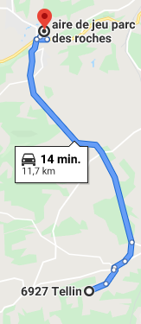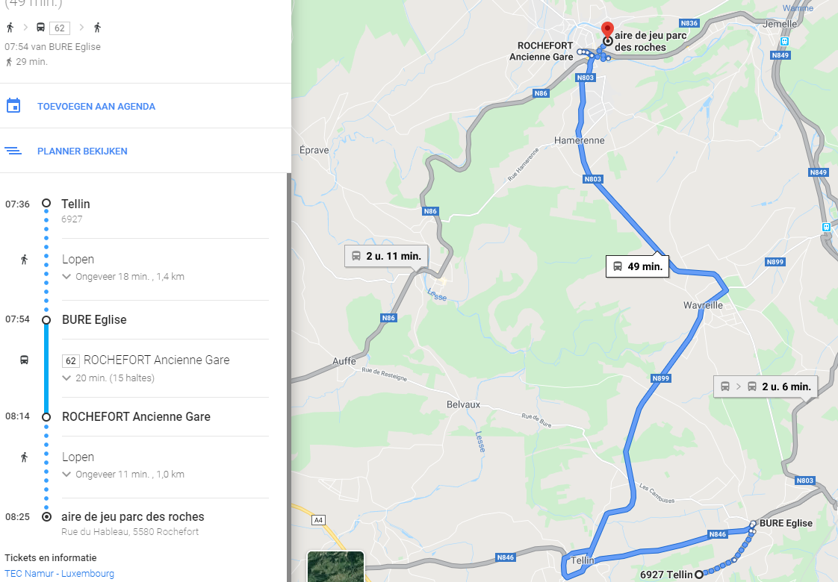
Alternatief programma
Deze dag gaan we Noord-amerika veroveren. We hebben een kaart die is opgedeeld in 4 delen. Na elk spel hebben de kapoenen een deel veroverd en mogen ze dat deel inkleuren.
Voormiddag
Zoals jullie allemaal wel weten is het belangrijk voor zowel de indianen als de cowboys om goed te kunnen jagen. Hierbij maken ze gebruik van bepaalde wapens waarmee ze kunnen schieten. De cowboys schieten met geweren en de indianen met blaaspijpen. Toevallig is de leiding voor dit kamp op bezoek geweest bij een indianenkamp en hebben zij ons de kunst van het blaaspijpschieten aangeleerd. Wij gaan jullie nu aanleren hoe je moet jagen zodat jullie het bos kunnen veroveren.
Het spel bestaat uit 2 delen die we beiden in het bos gaan spelen. In het eerste deel gaan we de kapoenen leren werken met een klakkebuis. Hoe je het beste schiet, kogels rolt van papier en water en dat je zeker niet met de klakkebuis op anderen slaagt of zomaar schiet. We spreken af dat er niet op het gezicht wordt gemikt. Als eindproef maken we 2 schiet rozen die we aan een boom hangen waarop de kapoenen leren mikken.
In het 2e deel zijn de kapoenen klaar voor het echte werk en verdelen we ze in 2 teams. Ieder team zoekt een kamp en hangt een schietroos duidelijk op. De bedoeling is om op de schietroos van het ander kamp te schieten. Wanneer dit lukt, is dat team gewonnen. Je mag daarbij ook schieten op mensen van het andere team. Als je geraakt bent moet je terug naar je eigen kamp. Na het spel zeker niet vergeten de kogeltjes op te ruimen!
Materiaal:
- Wc-rollen
- 2 wasbadjes met water
- Klakkenbuizen
- Schietrozen
- 2 kleuren verf
- Tape
- Bijlage 12
Namiddag 1 (Het grote levende indianen en cowboybordspel)
Niet vergeten: We maken een groot bordspel in het gras. Dit doen we door rood-wit lint af te spannen op het kampterrein. De hoeken maken we vast met piketten, dit wil zeggen dat we 12 piketten nodig hebben. De rest van de vakjes wordt gevormd door het rood-wit lint de knopen van de ene kant, naar de andere. In elke hoek van een vakje, hangen we het nummer op van dat vak. De nummers hebben een bepaalde kleur (zie speluitleg). We weten dat dit enige tijd zal innemen. Daarom hebben we dit spel ook op dit moment gepland. Tijdens de platte rust wordt er aan de opbouw van dit spel gewerkt. Één persoon van de leiding zal wel bij de kapoenen blijven, om te zien dat de platte rust goed verloopt.
We zorgen ervoor dat het terrein eruit zal zien als volgt:
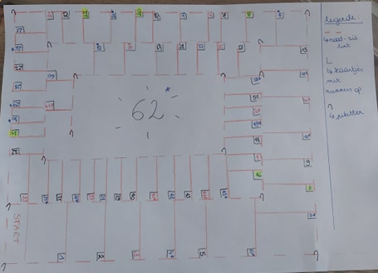
Onze vrienden van het Wilde westen hebben weer een nieuwe opdracht voor ons. Zij leren al van jongs af aan hoe je al levend een spelbord kan spelen. Tijdens de platte rust kregen wij een telefoontje van het opperhoofd en de sheriff dat wij dit ook moeten leren aan onze kleine vrienden. Wanneer zij dit goed volbrengen, mogen zij een tweede stuk van de kaart inkleuren. We nemen onze kapoenen mee naar ons levend indianen en cowboybordspel. We verdelen de kapoenen willekeurig in groepjes per 2. Ze krijgen één minuut de tijd om een groepsnaam te verzinnen in thema, bijvoorbeeld: de cowboyvrienden, de stoere indianen, … Vervolgens leggen we de spelregels uit.
Spelregels:
- Iedereen speelt mee.
- (Wanneer je 6 gooit, mag je NIET nog eens gooien).
- Pas als de opdracht goed gebeurd is (volgens de leiding), mag er worden verder gespeeld.
- We leggen de kleurcodes uit van het levend spelbord:
Wit: je bent veilig, je moet niets doen
Geel: 1 plaats vooruit
Rood: Ga 1 stap naar achter
Rood met een sterretje: Ga 2 vakjes naar achter
Blauw: Opdracht waarmee je geld kan verdienen
Blauw met sterretje: opdracht waarbij alle groepjes kans maken op geld
Extra uitleg: Wanneer er een opdracht is zoals deze, kan elke groep mee strijden voor geld. Bijvoorbeeld: De “gekke cowboys” dobbelen en komen uit op een blauw vakje met sterretje. Zij doen deze opdracht goed en krijgen hiervoor geld. Maar de andere teams kunnen ook geld verdienen. Voor we de opdracht voorlezen kiest elk team wie van hen 2, de opdracht mee mag uitvoeren. Let op, er kan slechts 1 iemand van de andere groepen de helft van het te verdienen bedrag winnen. Maar wel elk groepje kan hiervoor meestrijden. Zo zorgen we dat de kapoenen betrokken blijven. Het teamlid dat niet meespeelt, moet supporteren voor zijn/ haar teamgenoot.
Bijvoorbeeld: Er zijn 6 groepjes die niet hebben gedobbeld. Zij kiezen elks wie van de twee de opdracht zal uitvoeren. Zo zullen er dus 6 kapoenen + 1 kapoen (= het groepje dat dobbelde) de opdracht uitvoeren.
Bij een groepsopdracht speelt iedereen mee
Groen: Geld
- Wanneer je een stap terug moet doen, moet deze opdracht niet uitgevoerd worden.
- Hoe bepalen we de volgorde? Diegene waarvan de groepsnaam begin met een A, mogen eerst, daarna B, … (alfabetische volgorde). Zo kan er geen discussie ontstaan want ze hebben hun naam zelf mogen kiezen. Indien dit niet werkt doen we een willekeurige volgorde of gebruiken we de dobbelsteen (wie het hoogste gooit mag beginnen).
- Je moet echt op het vakje 62 eindigen. Wie niet perfect op dit vakje eindigt, moet verder blijven doen moet het spel en stapjes terug zetten.
Uitleg speelzone met nummers:
- Blauw: 1 quizvraag/ denkvraag 20 euro
- Geef 2 voorbeelden van dingen je doen denken aan een indiaan. Veren, opperhoofd, vredespijp, pijl en boog, …
- Geef 2 voorbeelden van dingen die je doen denken aan een cowboy. Lasso, koeien, saloon, hoed, …
- Wat zijn de drie kleuren van de Belgische vlag? geel, rood, zwart
- Hoeveel talen spreekt men in België? 3: Frans, Nederlands, Duits

- Wit
- Rood (1 stap terug)
- Blauw*: Gorgel een lied en je teamlid moet het raden voor geld. Er valt 100 euro mee te winnen. Mogelijke ideetjes: mega mindy, piet piraat, indianendans, k3, … (voor 1 iemand van een andere groepje valt er 50 euro te winnen)
- Wit
- Blauw*: Indianen kunnen heel goed vliegers maken van papier. Plooi een vliegertje en laat deze zo ver als mogelijk vliegen. 100 euro/ 50 euro te winnen.
- Blauw* Maak een gedichtje van 5 regels. 120/ 60 euro te verdienen
- Geel (Ga 1 plaats vooruit)
- Wit
- Blauw*: Jullie krijgen 2 minuten de tijd om zoveel mogelijk kledingstukken aan te doen. Per 5 kledingstukken krijg je 10 euro. Het andere teamlid mag je helpen. Bij het fluitsignaal komt iedereen terug naar het spelbord.
- Rood* (2 plaatsen terug)
- Blauw*: Groepsopdracht! Drink met iedereen 1 kan water leeg. Iedereen krijgt 20 euro.
- Wit
- Blauw*: Cowboys kunnen super goed springen! Spring om ter langst in een springtouw. Het groepje dat het meest aantal sprongen kan doen, wint. 50 euro/ 25 euro
- Geel
- Wit
- Rood
- Blauw: Quizvraag/ denkvraag 20 euro
- Hoe heet het café van cowboys?
A: Saloon
B: Rodeobar
C: Sherif’s place
- Hoe heet het huis van een indiaan?
A: Iglo
B: Tipi

- Wit
- Geel
- Blauw*: Verzamel om ter snelst 10 handtekeningen, het mag niet van iemand van de kapoenen zijn. Bij het fluitsignaal komt iedereen terug. 60/ 30 euro
- Geel
- Wit
- Rood
- Blauw: Quizvraag/ denkvraag 20 euro
- Hoe ziet een indianen paard eruit?
A: Gevlekt
B: Wit
C: Bruin
- Waarvoor gebruikten indianen hun rooksignalen?
A: Om signalen uit te seinen om bijvoorbeeld elkaar te waarschuwen
B: Om te koken

- Blauw*: Groepsopdracht! Iedereen kan 20 euro verdienen. Sta in een kring en geef de bal 5 ronden, heel vlug, door zonder ze te laten vallen.
- Wit
- Blauw: Doe na: een bison, indiaan rond het kampvuur, een indiaan die zijn pijl en boog gebruikt, een cowboy die op zijn paard rijdt, … 20 euro
- Blauw*: Groepsopdracht! Draai 20 rondjes rond je vinger en loop dan op een rechte lijn. Iedereen krijgt 10 euro
- Blauw*: Schilder met je neus: een veer, een cowboylaars, een cowboyhoed, …
- Geel
- Wit
- Rood
- Blauw*: Groepsopdracht! We spelen doktertje knoop, de laatste 2 personen krijgen 100 euro. Als dit de persoon is die heeft gedobbeld, krijgt hij/ zij 150 euro
- Wit
- Blauw*: Groepsopdracht! Drink met iedereen 1 kan water leeg. Iedereen krijgt 20 euro.
- Rood
- Blauw: Praat in het totaal - elk om beurt- 1 minuut lang over "het wilde westen". (zonder euh te zeggen)
- Wit
- Wit
- Rood* (2 stappen terug)
- Blauw: Quizvraag/ denkvraag 20 euro
- Hoe noemen de indianen hun baby?
A: Papoose
B: Wigwam
- Waar wonen de cowboys en indianen? In het wilde westen, Amerika

- Wit
- Rood*
- Blauw*: Groepsopdracht! De groep wordt verdeeld in 2 teams. Het is de bedoeling dat zij een fles water moeten vullen door dit men hun mond over te brengen van een badje met water naar de fles. Het winnende team krijgt 20 euro.
- Geel
- Rood
- Wit
- Blauw*: Eet een schijfje citroen op. Degene die als eerste dit stuk op heeft, krijgt 20 euro. De dobbelaar krijgt 40 euro.
- Rood*
- Wit
- Blauw*: Groepsopdracht! Verzin een kleine cowboy of indianendans. Je krijgt hiervoor 2 minuten. Iedereen krijgt 20 euro. De dobbelaars krijgen 40 euro.
- Wit
- Rood
- Blauw: Je teamgenoot moet raden wat je uitbeeldt. Voorbeelden: bison, paard, cowboyhoed, …. Er valt 20 euro te verdienen.
- Wit
- Wit
- Rood* (2 stappen terug)
- Blauw*: Groepsopdracht! Schmink minstens één iemand van je team als een indiaan/ cowboy. Per persoon die geschminkt is krijg je 10 euro. Je krijgt hiervoor 2 minuten. Het dobbelteam krijgt het dubbele.

Indien we nog eens op dit vakje komen: teken iets op de arm van je teamgenoot. Bijvoorbeeld: totempaal, veer, ster, …

- Blauw: Raadsel! Zoek de voornamen in de volgende zinnen. (Per keer, 1 zin) 10 euro te verdienen.
a) Gaan we met de krakende kar elke dag de baan op?
b) Ik lees andere boeken dan die van op school.
c) We dansen samen de indianen dans.
d) De indianen zijn verloren. OF
Je hebt geluk! Gooi nog eens.

- Rood* (2 stappen terug)
- Blauw*: Groepsopdracht! Houd 1 minuut stilte…. Jullie krijgen je 4-uurje! 10 euro + koekje of fruit
De kapoenen kunnen met dit spel dus geld verdienen. Dit kunnen ze ‘s avonds gebruiken in de saloon.
Op het einde van het spel kunnen we met onze stoere vrienden onze kaart inkleuren. We vertellen hen dat ze zich als een goed cowboy/ indiaan hebben gedragen en dat we trots zijn op hen.
Materiaal:
- Rood-wit lint
- 12 Piketten
- Briefjes waarop alle nummers van ons bordspel staan (deze kleven we in elke hoek van elk vakje)
- Papier met opdrachten op
- Grote dobbelsteen (eventueel die van Bieke)
- Geld
- Papieren (om vliegers mee te plooien en op te schilderen)
- Fluitje
- Springtouw
- Verf
- Water badje waarmee ze zichzelf kunnen proper maken na de verfopdracht
- Kannen water
- Badjes met water
- Lege flessen
- 2 citroenen
- Schmink voor indiaan of cowboy
- Algemene kaart van de dag
- Bijlage 12
Namiddag 2 (zoektocht + tipi’s bouwen)
Wij hebben daarnet triestig nieuws gekregen. De tipi van de indiaan Fiere Arend is verwoest. Fiere Arend had zonder het te vragen het paard van Slimme Springbok geleend, waardoor Slimme Springbok heel ongerust was. Om Fiere Arend terug te pakken heeft Slimme Springbok alle spullen van zijn tipi verspreid. Nu heeft Fiere Arend geen slaapplaats meer voor vannacht. Daarom schakelt onze goede vriend jullie hulp in want hij heeft er vertrouwen in dat de kapoenen hem kunnen helpen alles terug te vinden en de tipi weer in elkaar kunnen steken. Gelukkig heeft Slimme Springbok niet alle spullen gewoon verstopt. Hij heeft pijlen opgehangen hier in de buurt die de weg wijzen naar de verstopte spullen. De eerste pijl heeft de leiding al gevonden dus we weten waar we moeten beginnen. Het is aan jullie om de weg te vinden en zo Fiere Arend te kunnen helpen.
De leiding heeft op voorhand pijlen opgehangen die een weg aanduiden die de kapoenen moeten volgen. De weg vormt uiteindelijk een lus die terug leidt naar het terrein. Er zijn niet alleen pijlen opgehangen. Soms hangt er een vraagteken. Dat betekent dat in de buurt van dat vraagteken spullen van Fiere Arend verstopt liggen (maximum 10 meter van het kaartje, maar wel niet meteen zichtbaar). Die spullen mogen de kapoenen zoeken als ze de bijhorende opdracht goed vervullen. Die opdracht staat op de achterkant van het kaartje met het vraagteken geschreven. In totaal zijn er 7 kaartjes met een vraagteken erop en dus 7 opdrachten. De leden kunnen bij elke opdracht in de buurt materiaal vinden van de tipi. Dit materiaal is: sjortouw, witte doeken, rode verf, blauwe verf, gele verf en groene verf. De takken waarmee ze de tipi bouwen moeten ze zelf zoeken. Ook mogen ze balken gebruiken, maar deze moeten ze niet verdienen. Als ze die willen gebruiken vragen ze dat tijdens het bouwen aan een leiding en deze helpt hen daarbij. De verschillende opdrachten bij de vraagtekens zijn:
1. Maak een klerenketting met zeker 30 kledingstukken.
2. Doe met de hele groep haasje over (op dat moment het begin- en eindpunt aangeven).
3. Maak 2 minuten met de volledige groep geen enkel geluid.
4. Maak een cirkel en zeg iets lief over de persoon rechts naast je.
5. Maak een grote cirkel (minstens 1 meter afstand van elkaar) en gooi de bal de hele cirkel rond zonder dat deze op de grond valt.
6. Speel een potje ‘ninja’.
7. Zing met de hele groep een liedje dat iedereen kent.
Uiteindelijk komt de groep met het verzamelde materiaal terug aan op het terrein en krijgen ze de tijd om een tipi te maken voor onze goede vriend de indiaan Fiere Arend. De leiding houdt toezicht en helpt waar nodig.
Materiaal:
- Touw
- Witte doeken
- Verf (rode, blauwe, groene, gele)
- Kaartjes met pijlen, vraagtekens en opdrachten op (papier, plakband en stiften)
- Bal
- Bijlage 12
Avondspel
Leiding: sheriffs, kapoenen: cowboys
Onze kaart is bijna af! Er moet nog 1 stukje ingekleurd worden: de Saloon. Vanavond gaan we naar een echte saloon! In deze Saloon valt er veel te beleven. Maar om deze leuke activiteiten te kunnen beleven hebben onze kapoenen wel geld nodig. In een saloon is alles best wel duur. Het leuke aan onze Saloon is dat je er ook geld kan winnen! ( Casino). Het is de bedoeling dat de kapoenen op het einde van de dag veel geld hebben verzameld. Enkel dan mogen ze het laatste stukje (de Saloon) op de kaart inkleuren. Bij elke leiding kan je een spel spelen. Een kapoen kan een spel kiezen, kiest dan een bedrag die hij of zij wil inzetten. Als de kapoen het spelletje wint krijgt hij extra geld van de leiding. Als de kapoen verliest moet die zijn geld afgeven aan de leiding. Dit zijn de opties.
- Barschuiven zoals een echte cowboybarman zou doen: Op een tafel staat een vierkant afgetaped. De kapoen krijgt een beker met water. Hij/zij moet proberen de beker van de ene naar de andere kant van de tafel te schuiven; De beker moet in het vierkant eindigen. Ze mogen 2 keer proberen. Als dit lukt verdienen ze geld anders verliezen ze hun geld.
- Lasso werpen: De kapoen krijgt een lasso. Een paar meter verder staat een bidon. De kapoen mag 3 keer proberen de lasso rond de bidon gooien. Als dit lukt verdienen ze geld, anders verliezen ze geld.
- Roulette: De kapoenen leggen hun geld op een nummer of een kleur van de roulette. De leiding rolt met het balletje. Waar het balletje op land is de winnaar van dit spelletje.
- Hoger lager: De leiding legt een kaart. De kapoen kiest hoger of lager. Hij/zij moet dus raden of de volgende omgedraaide kaart hoger of lager gaat zijn dan de kaart die open ligt. Als de kapoen 3 keer juist gegokt heeft wint die het spelletje.
Als de kapoenen op het einde van de avond genoeg geld hebben ingezameld mogen ze het laatste stukje op de kaart inkleuren. Dan is het nog tijd voor een tip zoals elke avond en kunnen we ons klaarmaken om te gaan slapen.
Materiaal:
- 4 Tafels
- Banken
- Duct tape
- Water
- Groot touw
- Bidon
- Roulette
- Kaarten
- Nepgeld
- Kaart
- Kleurtjes
- Bijlage 12

  - Vrijdag 17 juli 2020
Voormiddag
Op voorhand: Onder hun kleren, zwemkledij laten aandoen.
Vandaag maken we een wandeling op de prairie. Maar onderweg kunnen we wel eens wat obstakels tegenkomen. We komen te weten welke stoere, snelle, slimme kapoen deze heuse tocht overleefd. We spelen estafette.
We delen de groep in 2 even groepjes. Elk groepje krijgt even de tijd om een naam te verzinnen. Op het terrein staan 2 keer 2 kegels die even ver van elkaar staan. Dit is de afstand die de kapoenen telkens moeten oversteken. Het doel van de estafette is om zoveel mogelijk punten te halen door telkens met heel je groepje als eerst naar de kegel aan de overkant en terug te lopen. Als heel je groepje terug is moet je met z’n allen op de grond gaan zitten zodat de leiding kan zien wie er gewonnen is. De opdrachten zijn:
- Het is rustig in de prairie, we kunnen overlopen, loop zo snel als je kan, want je weet maar nooit wat er op de loer ligt.
- Boven ons vliegen roofvogels, niet de liefste vogels die er bestaan. Daarom moeten we zo onopgemerkt mogelijk naar de overkant. Op handen en knieën naar de overkant, op de terugweg lopen.
- Dit deel van de prairie staat vol met prikkelende cactussen. We moeten dus heel goed oppassen dat we onszelf geen pijn doen. We doen een zijsprong zodat we dun genoeg zijn om geen cactus aan te raken. Zijsprong heen, lopen terug. ( 2 keer, rechts en links)
- Er liggen grote bomen op ons pad. Over sommige moeten we klimmen en onder anderen moeten we kruipen. (banken en tafels) terug lopen.
- Plots komen we bij een rivier. Om over de rivier te gaan moeten we over een kwikkel kwakkel waggel brug. De leiding helpt de kapoenen over een bank te wandelen. Heen is over de bank, terug mogen ze lopen.
- We komen voorbij een indianenstam die we zeker niet mogen storen. Ze zijn namelijk bezig met een ritueel. Om super snel maar toch ongestoord voorbij te lopen moeten de kapoenen elks 5 koprollen maken naar de overkant. Terug mogen ze gewoon lopen.
- Omdat we al wat moe zijn gaan we even met het paard. 1 kapoen wandelt op handen en knieën, een 2de kapoen gaat op de rug zitten van de 1ste. Zo lopen ze naar de overkant. Maar in het midden wisselt het paard met de ruiter. Ze lopen terug.
Het heeft toch niet op wonderbaarlijke wijze geregend daarnet! Heel de prairie ligt onder water en is moerasachtig. Pas op vanaf nu kan het glad worden! We halen er water bij.
- We vullen het bakje terug met voldoende water. Elk groepje krijgt een spons. Ze moeten het bakje aan de overkant vullen door de spons in hun bak met water te doen en die dan uit te knijpen in de bak aan de overkant. Hier zijn 2 punten te verdienen, voor de snelste groep en voor de groep met het meeste water aan de overkant.
- De kapoenen moeten een ballon gevuld met water naar de overkant brengen. Dit doen ze door per twee te gaan staan en de ballon tussen hun lichamen naar de overkant te dragen. Ze moeten zoveel mogelijk hele ballonnen hebben.
- We vullen een flesje aan de overkant, maar deze keer niet met een spons. De kapoenen moeten een slok water in hun mond nemen. Ze brengen die dan naar de fles. De fles die als eerst overloopt, dat groepje wint.
- De kapoenen gaan in een lange rij staan tussen de twee kegels. Elke groep krijgt 5 waterballonnen. Alle waterballonnen moeten heel aan de overkant geraken. Dit doen ze door de waterballon van de ene naar de andere kapoen door te geven of gooien. Je mag pas de tweede waterballon doorgeven als de eerste aan de overkant is. En de derde als de tweede aan de overkant is enzovoort.
- De kapoenen hebben allemaal een plastic beker met water. Ze staan in een rij achter elkaar. De kapoen vooraan in de rij blijft vooruit kijken en giet zijn of haar beker naar achteren leeg. De kapoen daarachter moet dit water opvangen in zijn of haar beker en doet vervolgens hetzelfde.
- Elke kapoen moet een beker met water naar de overkant brengen. Dit doen ze door de beker tussen hun knieën vast te klemmen. Er moet zoveel mogelijk water in het bakje aan de overkant zitten.
- De kapoenen moeten weer het bakje vullen. Deze keer moeten ze hun beker op hun hoofd houden. Ze moeten balanceren naar de overkant.
- Elk team krijgt een liedje. Het is de bedoeling dat het ander team het liedje zo snel mogelijk raad. Maar ze mogen het liedje niet zingen. Iedereen neemt water in z’n mond en gorgelt het liedje.
- De kapoenen vormen per 2 een kruiwagen, de kruiwagen houdt een bekertje water in zijn mond. Ze moeten met dat water het bakje aan de overkant vullen.
- Elk team krijgt een lepel. Om de beurt vullen ze de lepel met water. Ze steken de lepel in hun mond en vullen een bekertje aan de overkant.
Als we nog tijd over hebben spelen we tikkertje. In de plaats van te tikken, gebruiken we de spons met water. Op het einde gebruiken we alle waterballonnen die over zijn om een heuse waterballonnengevecht te houden. Iedereen gooit op iedereen.
Als laatste helpt iedereen mee de kapotte ballonnen op te rapen. En natuurlijk ruimen we dan ook alles op.
Materiaal:
- 4 kegels
- 4 banken
- 4 tafels
- 4 bakjes
- Bidons met water
- Knikkers
- Sponzen
- Plastic bekers
- Waterballonnen
- Lepels
Namiddag 1 (dromenvanger knutselen)
Indianen hebben allerlei hulpmiddelen om boze dromen te vangen. Vannacht had Veva een nachtmerrie: Al de kapoenen waren plotseling verdwenen en ze moest in de nacht helemaal alleen naar het bos om een heleboel cowboys en indianen te verslaan om de kapoenen terug te winnen. Al een geluk dat de kapoenen vandaag dromenvangers gaan maken zodat die nachtmerrie snel gevangen kan worden en Veva terug rustig kan slapen. We kunnen nu vragen of de kapoenen al eens een nachtmerrie hebben gehad en welke. Of dat ze op kamp al een nachtmerrie hebben gehad. En dan kunnen we ze ineens gerust stellen dat vanaf vandaag de boze dromen gevangen kunnen worden door hun persoonlijke dromenvanger. We gaan aan de shelter zitten zodat we een tafel hebben om op te werken.
Materiaal:
- Wol (verschillende kleuren)
- IJzerdraad
- Kralen (groot genoeg gaatjes)
- Veren
- Plakband
- Kleurplaten: bijlage 10
- Macramé-touw
- Kleurtjes en stiften
- Bal
- Muziek/box
Stap 1: Maak een cirkel met ijzerdraad. Kies een kleur wol en wikkel de wol zo rond de ijzerdraad dat je geen ijzer meer ziet.
Stap 2: Pak een andere kleur wol of dezelfde, je mag zelf kiezen. Maak nu een spinnenweb in de cirkel. Er zijn verschillende manieren om dit te doen. Je kan bijvoorbeeld de wol naar de overkant van de cirkel brengen elke keer. Of je verzint je eigen patroon. Je kan in de wol ook parels hangen.
Stap 3: Hang nu draadjes aan de onderkant van je cirkel, hier kan je vlechtjes mee maken. Of je kan er parels in hangen. Aan het einde van de touwtjes kan je een parel plaatsen en in die parel kan je een veertje hangen. Je kan helemaal zelf kiezen hoe je de dromenvanger versiert.
Aangezien de kans groot is dat er dan nog tijd over is en ook niet iedereen op hetzelfde moment klaar is maken we weer gebruik van de vriendschapsbandjes. We hebben ook kleurplaten van cowboys en indianen om nog te kleuren. Als er kapoenen iets actief willen doen nadat ze klaar zijn en nog niet iedereen klaar is, kunnen 2 van de leiding al spelletjes spelen. Ze kunnen voetballen, schipper mag ik overvaren (cowboy mag ik overrijden), Ahoi,... spelen. De kapoenen kunnen zelf ook een spel kiezen.
Na het knutselen helpt iedereen mee met opruimen. Als het knutselen nog niet gedaan zou zijn voor het vieruurtje kunnen de kapoenen na het vieruurtje nog verder werken.
Namiddag 2
Na het vieruurtje spelen we het dromen vangen spel (zin doorfluisteren). We hebben net een dromenvanger gemaakt om alle boze dromen te vangen. De leiding geeft een droom door. Het is de bedoeling dat de droom zo juist mogelijk doorgegeven wordt. Als de droom de laatste persoon heeft bereikt vangt spreekt die de droom uit. Zo kunnen we kijken of onze dromenvangers de dromen hebben veranderd of dat ze nog heel zijn. Je geeft de droom door, door het zinnetje dat de persoon voor jou heeft gefluisterd, in het oor van de volgende persoon te fluisteren. (spelen we een paar keer)
Wasmoment : Het is nog eens tijd voor een wasmoment, want van zo’n leuk kamp worden we wel wat vies. De kapoenen nemen op voorhand een handdoek, washandje, hun zeep en shampoo, en zwemkledij.
Materiaal:
- Badjes
- Water/ warm water
- Kannen
Avondspel (bezinningsmoment)
Praatkring (lasso):
Onze kapoenen zitten in een kring. Eén van de leiding begint. Het is de bedoeling dat je iets zegt dat je leuk vond, iets wat je minder leuk vond en weer iets wat je wel leuk vond aan het kamp tot nu toe. (Sandwich). Iemand van de leiding begint, als zij of hij klaar is grijpt ze haar lasso (een touw) en wikkelt ze die rond een volgende persoon. We spreken af dat dit op een voorzichtige manier gebeurt. Zo zorgen we dat iedereen geweest is. Enkel de persoon met de lasso mag praten. Omdat het soms moeilijk kan zijn om te praten over wat je leuk of minder leuk vond helpt de leiding met te vertellen wat we al gedaan hebben als er een stilte valt. Dit doen we tot iedereen is geweest. Tussen 2 personen praten we even met z’n allen om te bespreken of er nog kapoenen waren die dit vonden, en hoe we niet zo’n leuke dingen kunnen oplossen. Na de praatkring stelt de leiding nog vragen over onduidelijkheden of over onderwerpen die de leiding nog graag willen weten van de kapoenen. Daarna is er nog tijd om te praten over wat de kapoenen willen praten, zo leren we nog meer over de interesses.
Voor dat de kapoenen gaan slapen krijgen ze zoals iedere avond nog een tip.
Materiaal:
- Touw

  - Zaterdag 18 juli 2020
Geen groepskamp zonder groepsdag! Vandaag gaan we een heuse groepsdag doen waar alle takken samen spelen om zo het kamp leuk af te sluiten. Omdat het onze 75ste verjaardag is, mogen de ouders uitzonderlijk vandaag ook mee komen spelen en een nachtje blijven slapen.
Voormiddag
Na het ontbijt en het poetsen van de tanden krijgen de kapoenen en de welpen de tijd om hun tenten al wat op te ruimen en om actjes voor te bereiden voor de bonte avond. De kapoenen sluiten ook hun kamp af met de zoektocht van hun schat waarvoor ze heel het kamp puzzelstukjes voor hebben ontvangen. De jong(givers) helpen de leiding met het afbreken en opruimen van enkele constructies zoals de driepikkel voor de totemisatie en de shelter zodat de opruim morgen sneller vooruitgaat. Het is de bedoeling dat de ouders rond 10u30-11u00 op een op voorkamp geregelde afgesproken plek in het dorp toekomen waar ze hun auto kunnen parkeren. Enkele leiding ontvangen ze en voorzien een shuttledienst naar het terrein voor de ouders en hun bagage. Op het terrein wordt de ouders dan een plekje aangewezen waar ze zich mogen installeren. We vermoeden dat tegen 12u alle ouders wel geïnstalleerd zijn en we aan het middageten kunnen beginnen om zo met een volle maag een fantastisch namiddagspel tegemoet te gaan.
Namiddag 1 + 2
We spelen levende risk met z’n allen. We verplaatsen ons hiervoor naar het bos.
Dit spel lijkt op het bekende RISK. De kaart van de wereld is verdeeld in gebieden. Elk gebied is weer verdeeld in landen. De ouders en de leden worden verdeeld in vier legers. We hebben nu het rode, blauwe, groene en gele leger.
Elk leger mag om de beurt 10 punaises verdelen over 5 gebieden op de kaart, een punaise stelt een leger voor en vanaf dat er 1 punaise in een gebied staat is dat gebied van jouw. Het doel van elk leger is om zoveel mogelijk landen en gebieden te veroveren en de meester van de wereld te worden.
Elk leger krijgt een basiskamp in het bos waarin in hun kleur stratego kaartjes liggen en 2 leiding zit. Het is de bedoeling om kaartjes van het andere team te veroveren om zo andere landen te kunnen aanvallen. Je wint deze kaartjes aan de hand van de klassieke stratego regels. Je moet 5 kaartjes van een ander team hebben om een aanval te kunnen uitvoeren op het spelbord. Elk team heeft ook een vlag liggen in zijn kamp, wanneer je de vlag van een ander kamp kan stelen, dan kan je deze gebruiken aan het spelbord alsof het 25 kaartjes zijn! Je moet dus tegelijk je vlag bewaken, andere vlaggen gaan stelen en leventjes zien te verzamelen. Een gebruikte vlag wordt teruggebracht naar het team waarvan het gestolen was.
Elke 15 minuten kan er op een centrale post een raadseltje gehaald worden die met een aantal leden van de groep kan opgelost worden. Wanneer je dit raadsel hebt opgelost, kan je dat gebruiken om extra punaises/legers in te zetten op het spelbord op gebieden die al van jouw team zijn.
Land veroveren op het bord is niet moeilijk. Hier zijn namelijk 2 manieren voor:
● 1ste manier:
In het begin van het spel zijn er nog vele lege landen. Door middel van 5 dezelfde kaartjes van een ander team te geven kan je op een aangrenzend leeg land 1 leger op zetten. Heb je 10 kaartjes kan je er 2 legers op zetten of 2 landen bezetten.
● 2de manier:
Na een tijdje zijn alle landen ingenomen. Met 5 kaartjes van een ander team en 2 legers op jouw land kan je een aangrenzend land aanvallen. Dit doe je door te gooien met 2 dobbelstenen. Als de som hoger is dan 6 dan is er 1 leger van het andere land dood. Als dit het enigste leger was dat er op stond is dit land van jullie. Zo niet heb je eerst weer 5 kaartjes nodig voor je nog eens mag gooien. Als je minder dan 4 gooit met de dobbelstenen, ben je zelf een punaise kwijt.
Om het uur krijgt elk team ook een enveloppe met nieuwe stratego kaartjes zodat een team zeker niet zonder kaartjes valt.
De raadsels die om de 15 minuten opgehaald worden kan je gaan halen worden op voorkamp door de groepsleiding gemaakt net zoals het spelbord.
Het spel wordt beëindigd rond 16u30 zodat we op tijd terug zijn om nog een heerlijke bbq te beginnen die de fouriers in tussentijd voorbereid hebben.
Avondspel
Tijdens de bbq mogen de leden die dat willen nog wat actjes voorbereiden voor op de bonte avond. Op voorkamp wordt er ook een actje voorbereid door de leiding. Wanneer iedereen de magen heeft kunnen vullen, doen we even met iedereen de afwas en gaan er nog enkelen eventueel wat hout halen en wordt het kampvuur voorbereid. Wanneer de afwas gedaan is, verplaatsen we ons naar het kampvuur waar we genieten van de actjes voorbereid door de leden en van het knisperende gezellige vuur. Tot slot zingen we samen nog het avondlied.
Materiaal:µ
Het materiaal voor deze dag wordt door de groepsleiding voorzien.
- (Heel veel) stratego kaartjes in 4 kleuren
- Spelbord
- Punaises in 4 verschillende kleuren
- Uitleg Bladeren voor de ouders
- Raadseltjes
- Vlaggen in 4 kleuren
- Dobbelstenen

  - Zondag 19 juli 2020
Voormiddag
De leden laden hun valies verder in en ruimen alles op zodat alles buiten op het terrein verzameld kan worden (of in één tent bij slecht weer). Daarna keren ze hun tent uit en breken de oudere takken de tenten van de kapoenen af. Hierdoor kunnen we met de kapoenen nog wat spelletjes spelen.
Taakverdeling leiding:
- Leidingstenten opruimen en afbreken
- Tenten van de leden opruimen en afbreken
- Foerage opruimen en afbreken
Als alle werken gedaan zijn, spelen we nog spelletjes met de hele groep.
Dikke Berta:
Iedereen staat aan één kant van het terrein, behalve de "Dikke Bertha". Op een signaal gaat iedereen het terrein over, en probeert de "Dikke Bertha" een aantal personen op te tillen. Lukt haar dat, dan moet die persoon haar helpen. Het doel van het spel is om zo lang mogelijk over en weer te gaan.
Kiekeboe:
Er staat één iemand in het midden van het veld en iedereen legt één hand op deze persoon. Als deze persoon KIEKEBOE roept dan tikt iedereen deze persoon aan en zegt zijn eigen naam. Terwijl telt de zoeker af van 20 naar één. De anderen mogen zich gaan verstoppen. Als hij uitgeteld is mag hij 3 stappen zetten en de leden zoeken. Als hij uitgezocht is roept hij heel luid KIEKEBOE en telt hij af van 19 enzovoort.
Katje Wuif:
Er loopt iemand rond en telkens als hij iemand ziet moet deze persoon achter de eerste persoon lopen. De andere leden proberen naar de leden te wuiven die achter de zoeker wandelen. Als ze ‘vrij’ gewuifd worden dan mogen ze zich opnieuw verstoppen. De leiding zegt wanneer het aan iemand anders is.
Chinese pang:
Er wordt een cirkel gevormd. Er staat iemand in het midden van de cirkel die mensen aanwijst. De persoon die aangeduid wordt moet zich dan bukken en zijn buren moeten rond hun as draaien en heel luid pang roepen. De persoon die eraan geschoten wordt is “dood” en gaat op zijn poep zitten.
Ahoi:
Er wordt een kring gevormd van duo’s. De achterste persoon kruipt op de rug van de eerste persoon. Als er een signaal gegeven wordt dan springt de achterste persoon van de rug en kruipt door de benen van zijn partner. Loopt rond de cirkel en springt terug op de rug van zijn partner. Terwijl roept hij heel luid AHOI. Het duo dat als laatste AHOI kan roepen is eraan.
Dikke pik:
Één iemand staat in het midden, met zijn benen open, en de rest moet erdoor kruipen. De laatste persoon gaat achter de persoon staan die in het midden stond. Het spel gaat voort tot er niemand meer overschiet.
Viervakkenspel:
Met twee touwen wordt er een groot kruis op de grond gelegd, zodanig dat men vier vakken heeft. Het aantal personen die meespelen, wordt gelijk verdeeld over de vier vakken. Het is de bedoeling om personen van de andere vakken naar jouw vak te trekken. Zodat je dus andere vakken uitroeit en dat van jezelf uitbreidt.
Battlefield:
De leden worden opgedeeld in 2 groepen. Ze lopen van de ene naar de andere kant en kruisen elkaar. Ze moeten proberen personen van de andere groep mee te trekken in het lopen tot over de eindstreep.
Shit spel:
We lopen een parcours in twee richtingen, als je iemand van de andere ploeg tegenkomt, dan speel je schaar-steen-papier, de winnaar loopt door, de verliezer roept shit, en dan mag de volgende van zijn team vertrekken. Bij het aankomen bij het andere team verdient men een punt.
Frans vlaggenspel/ stoelenspel:
De groep wordt onderverdeeld in twee. Ze staan elk aan een kant van het veld (den ene groep links, de ander rechts). Aan de overkant staan twee stoelen, rechtover elke groep staat er één. De bedoeling is nu dat er iemand van je ploeg vertrekt, naar je eigen stoel loopt, die omduwt, dan naar de ander stoel loopt (die ondertussen door de tegenploeg omver gesmeten is) en zet die recht. Dan loop je terug, tik je af en de volgende van het team mag beginnen lopen. Na een tijdje is er één van de ploegen wat sneller dan de andere. Als die er in slagen om zo snel te zijn dat de andere ploeg hun stoel nog niet heeft kunnen omsmijten en er op kan gaan zitten, dan hebben ze een punt.
Met de parachute spelen; (kan ook op een ander moment ingezet worden, mochten we ergens tijd over hebben)
Berg maken:
Iedereen kruipt onder de parachute op 1 persoon na. Deze kan: buiten blijven en de berg beklimmen. Binnen gaan en de bergen van dichtbij gaan bekijken.
Paddenstoel:
Zwaai de parachute enkele malen omhoog en omlaag. Los hem op het hoogste punt.
Loop met z'n allen naar het midden. De groep vormt zo de stam en de zwevende parachute de hoed van de paddenstoel. Een andere keer zullen we de parachute loslaten i.p.v. naar het midden te lopen
Plafond:
Hou de parachute zo hoog en gespannen mogelijk boven het hoofd. Zo vorm je het plafond. Je kan eventueel proberen de parachute los te laten en hem toch in de lucht te houden. Terwijl je hem omhoog brengt, zet je best al een paar stappen voorwaarts.
Zee:
Verschillende zaken die verband houden met de zee worden gesimuleerd:
- Verschillende windsnelheden: zachter of harder schudden met de parachute.
- Proberen een boodschap door te geven onder het lawaai.
- Over het water lopen.
- Eronder liggen met het water over jou.
- Bal omhoog werpen op de golven.
De Kwal:
Enkele kinderen (of leiding) doet tezamen de parachute omhoog en omlaag bewegen. De kinderen proberen om onder de parachute door te lopen. Wie op gegeten wordt is er aan.
Jaws:
Iedereen zit met zijn benen onder de parachute. We zijn aan het pootje baden in de zee. Om de golven na te bootsen moet iedereen de parachute een beetje op en neer bewegen. Eén persoon wordt aangeduid als haai en die gaat onder de parachute. Omdat er veel 'golven' zijn, kun je de haai moeilijk zien bewegen. Als de haai iemand gebeten heeft (tikje op de benen), dan laat het slachtoffer een kreet en gaat ook onder de parachute. Het spel stopt als er niet genoeg pootjebaders zijn. De haai kan van onder de parachute laten komen als hij iemand gebeten heeft.
Kat en muis:
Een kind is de kat, een ander is de muis. De rest staat rond de parachute verspreid en houdt hem goed vast. Het midden van de parachute mag de grond raken. De "muis" gaat onder de parachute en de "kat" loopt (zonder schoenen) bovenop de parachute. De "kat" probeert de "muis" te vangen. De muis mag lopen waar ze wil zolang ze maar onder de parachute blijft. Als de kat de muis heeft gevangen, worden er nieuwe spelers gekozen.
Parachute Ball:
De kinderen worden in 2 ploegjes verdeeld. De ene ploeg zijn de verdedigers en de andere zijn de aanvallers. Beide ploegen staan verdeeld rond de parachute. De aanvallers proberen om de bal door de opening in het midden te krijgen. De verdedigers moeten dit verhinderen. Het enige dat ze mogen doen is de parachute omhoog en omlaag bewegen. Na een punt worden de rollen omgewisseld. De tijd wordt bijgehouden en zo kan men bepalen wie er gewonnen heeft.
Parachute Ball #2:
Dit keer is het de bedoeling om de bal langs de rand van de parachute te laten rollen. Dit kan door de parachute een spiraalvormige golfbeweging te laten maken. Om dit effect te bekomen, rolt iemand de bal op de parachute. Als de bal naar jou komt moet je zakken met de parachute. Eenmaal de bal gepasseerd is, kom je terug omhoog.

Parachute Ball #3:
Nu spelen we met meerdere ballen. Er worden 2 of meer teams gevormd die elk 1 bal (of meerdere ballen) krijgen toegewezen. Een team staat deze maal allemaal naast elkaar. De bedoeling is dat jullie bal(len) aan de kant van een ander team van de parachute gaan. Ook mogen jullie geen ballen van andere teams doorlaten aan jullie kant.
Wave:
Eén persoon steekt zijn handen omhoog. Daarna de persoon links van hem en zo verder.
Parachute Loop:
Enkele kinderen lopen over de parachute (zonder schoenen). De andere beelden nog steeds de zee uit (met golven dus) en kijken wie er lang op het water kan blijven lopen zonder te vallen.
Kubb:
Kubbs (kan ook op een ander moment ingezet worden, mochten we ergens tijd over hebben)
Kubb is een spel voor buiten en wordt gespeeld op een vlak speelveld van vijf bij acht meter. Er wordt bijna altijd op gras gespeeld maar gravel, beton of sneeuw zou ook kunnen.
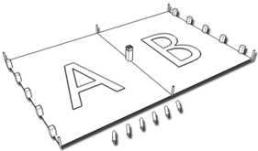
Kubb bestaat uit verschillende houten stukken:
- 1 koning van 9 × 9 × 30 cm
- 10 kubbs van 7 × 7 × 15 cm
- 6 werpstokken, doorsnede 4,4 cm, 30 cm lang
- 6 markeerstokjes voor hoeken en middellijn

De stukken worden opgesteld zoals hiernaast afgebeeld. De spelers worden verdeeld in twee teams en nemen plaats achter hun eigen basislijn (de lijn waarop de kubbs staan opgesteld).
De bedoeling van het spel is om met de stokken alle kubbs van het andere team om te gooien. Als team A een kubb van team B heeft omgegooid, dan werpt team B deze kubb eerst op de helft van team A. Deze kubb is nu een kubb van team A geworden en team B moet nu eerst proberen ook deze kubb om te gooien. Lukt dit niet, dan mag team A oplopen tot deze kubb en vandaar weer proberen de andere kubbs van team B om te gooien.
Uiteindelijk wint het team dat de koning om gooit.
Materiaal:
- Touw
- 2 stoelen
- Kubbs
- Parachute

Namiddag 1 (Ophalen leden + aanbieden hotdogs)
Tegen 12u hopen we volledig klaar te zijn met de opruim. We houden de afsluitende carré. Er zijn dan nog hotdogs voor de liefhebbers. Nadien begint er weer een shuttledienst die de ouders samen met hun kinderen weer naar de parkeerplaats voert. De vrachtwagen vertrekt en wordt in de late namiddag uitgeladen door iedereen.
Materiaal:
- Broodjes
- Worstjes
- Touw
- Sausjes

- Regen -en hitteprogramma
  - Hitte
Algemene maatregelen:
- Er wordt op toegezien dat er voldoende zonnecrème gesmeerd wordt
- Petjes of hoedjes opzetten
- Schaduw opzoeken van het bos, eventueel onder de shelter
- Voldoende water drinken
Extra spelletjes:
- Waterspelletjes spelen: waterballonnengevecht, waterballon-tienbal, ...
- Zonnecrèmespelletjes: massage, tekeningen maken op de rug, schrijven en raden,…
- Jagersbal met een natte sponsen bal
- Macramé
- Fons de spons (wie zit erop Fons de spons, bij voorkeur is de spons nat, één kapoen gaat even weg en komt terug en moet dan 3 x raden wie op de spons zit)
- Waterwip: alle kapoenen staan met hun buik tegen de rug van die voor hun. Voor de eerste staat een volle emmer water, achter de laatste staat een lege emmer. De eerste vult een beker en geeft het over het hoofd naar de persoon achter hem, zo geven ze het bekertje door tot aan de laatste. Deze kapt de beker uit in de emmer en geeft het bekertje onder, tussen de benen van de volgende door naar de persoon voor hem, en die geven het ook allemaal door hun benen door tot de eerste het bekertje weer kan vullen. Zo tot de emmer leeg is! Als iedereen het snapt, spelen we het in 2 teams.
- Water roven: er staan twee lijnen en ieder team staat achter zijn lijn en heeft 30 bekertjes met water. Bij het startsein moet je bekertjes bij de andere ploeg gaan roven en terug achter je eigen lijn zetten. Wie heeft bij het stopsignaal de meeste water (niet bekertjes dus!)? (Je mag meerdere bekertjes per keer nemen!) We meten dit door al het water samen te kappen in een maatbeker!
- Sponzenspel: Eén team staat achter de buitenste lijnen. Van het andere team heeft iedereen een dienplaat vast, behalve één: deze is de vuller en staat bij volle emmer X. Hij vult bekertjes en zet deze op de dienplaten van de teamspelers als ze bij hem aankomen. Dan lopen de teamspelers met hun volle dienplaat op de middelste lijn naar emmer Y om daar hun bekertjes in uit te kappen. Dan lopen ze langs buiten terug naar emmer X om hun bekers weer te laten vullen. Wanneer de teamspelers met hun volle dienblad naar de overkant lopen, mogen de spelers van het andere team aan de buitenlijnen gooien met natte sponzen om de bekertjes om te gooien! Ze moeten hun eigen spons gaan halen. Achter hun staat een emmer water voor hun sponzen terug nat te maken. Dan ruilen de teams van plaats. Wie zijn emmer is het hardste gevuld?
We doen zeker geen te actieve spelen, wanneer leden zeggen dat ze moe zijn, zoeken we de schaduw op.

  - Regen
Algemene maatregelen:
- We dragen regenkledij en schuppen gootjes rond de tenten (leiding).
- Veel spelletjes kunnen zonder problemen gespeeld worden onder de shelter.
- Bij extreem regenweer: ter plekke bekijken wat we droog kunnen houden – of de verhuurder van het veld inschakelen in extreme gevallen.
Spelletjes:
- Gezelschapspelletjes (memory, blackbox, ...)
- Macramé
- Slaapzakspelletjes:
Volgende spelletjes spelen we in de tent, zodat de slaapzakken niet vuil worden. We leiden deze dag in door te vertellen over de grote hoeveelheden wormen die in Mexico leven. Een echte Mexicaan is niet bang van wormen en we zullen eens zien bang de kapoenen van wormen zijn.
Verwisselspel:
Er gaat 1 kapoen buiten. We verwisselen 2 personen van slaapzak. De kapoen die buiten is gegaan moet raden wie er fout ligt!
Wie is verstopt:
Er gaat 1 kapoen buiten. Er kruipt 1 kapoen weg in zijn slaapzak. De Kapoen die buiten staat, moet raden wie er weg is.
Wormenrace:
We springen met onze slaapzak van de ene naar de andere kant om ter snelste, om ter traagste, om ter hoogste, …
Handje klap:
We liggen in een cirkel en leggen onze handen voor ons neer. We kruisen onze handen met de handen van onze buur. We leggen onze hand onder de hand van onze rechterbuur en boven de hand van onze linkerbuur. Dan slaat iemand met zijn hand op tafel. Dan slaat de persoon langs hem ook op tafel. We beginnen voor alle duidelijkheid met de klok mee. Wanneer je 2 maal klopt, moet de persoon die voor jou kwam opnieuw slaan, m.a.w. de richting verandert. Wanneer iemand slaat die niet aan de beurt is of zijn hand beweegt om te slaan, moet hij die hand van de tafel leggen. Wanneer je nog maar met 1 hand aan het spelen bent en opnieuw een fout maakt, moet je deze ook hand van tafel leggen en ben je dus uit. De eerste die uit is, is verloren, maar we spelen het spel door tot er iemand gewonnen is. Twee personen kunnen winnen als ze beiden overblijven met 1 hand.
Wat zit er in?:
We steken allemaal voorwerpen in een slaapzak en de Kapoenen moeten een voor een raden welk voorwerp ze vast hebben zonder te kijken.
Tikkertje slaapzak:
Iedereen huppelt in zijn slaapzak rond. Als je getikt wordt, ga je op de grond liggen tot iemand je een knuffel komt geven.
Geef het door:
Iedereen heeft een wasknijper in zijn mond. Nu geven we een bierviltje door via deze wasknijpers!
Materiaal:
- Voorwerpen die we vinden
- Wasknijpers
- Kaarten
- Bierviltjes

- Algemene materiaallijst

Lokaal | Thuis | Aankopen
Dag 1:  - Kist  - Voor Lasso: zachte bal  - Takken (kampterrein)  - Touw  - Parcours (banken, touw, stoel, balken, kegels, net, …)  - Stickers  - Verf  - Bekertjes  - Badjes  - Spuitjes/ waterpistooltjes controleren desnoods aankopen met de jogi’s  - Krijt | Dag 1:  - Getuigschriften (bijlage 7)  - Gsm  - 10 Wc-rolletjes met tijden op  - Opdrachten spel namiddag 2  - Cowboykledij/ indianenkledij  - Das  - Bijlage 5  - Groot kartonnen bord  - Pijl en boog vraag Maarten | Dag 1:  - Nylonkous  - Enveloppen
Dag 2:  - Bal  - 8 kegels  - Rode verf  - Blauwe verf  - Gekleurd papier  - Schaar  - Plakband  - Stift  - 2 emmers  - 2 tennisballen | Dag 2:  - Karton  - Fluitje  - GSM  - Box  - Cowboyhoed  - Indianenhoed | Dag 2:  - Gekleurde veren
Dag 3:  - 2 vlaggen/ fluohesjes  - 2 wasbadjes  - Zeil  - Voetbal  - Kegeltjes  - Touwtjetrek touw | Dag 3:  - Thema stratego kaartjes aantal keer afdrukken | Dag 3:  - Bloem  - Snoepjes  - Bruine zeep  - Wortels  - Eieren  - Choco  - Appels
Dag 4:  - Papier  - Stiften/ kleurtjes  - 2 veren  - 2 ballen  - 2 scharen  - Macramé-touw  - Groot touw  - 2 wasbadjes  - Klakkenbuizen  - 2 kleuren verf  - Wc-rollen  - tape  - Karton  - Verfborstels  - Schaar | Dag 4:  - Boxen  - Gsm | Dag 4:
Dag 5:  - Rood-wit lint?  - Piketten  - Speelgeld  - Papieren (om vliegers mee te plooien en op te schilderen)  - Springtouw  - Verf (rode, blauwe, gele en groene)  - Water badje waarmee ze zichzelf kunnen proper maken na de verfopdracht  - Kannen water  - Badjes met water  - Schmink voor indiaan of cowboy?  - 4 tafels  - Banken  - Groot touw  - Bidon  - Kaarten  - Duct tape  - Nepgeld  - Water  - Sjortouwen  - Plakband  - Stiften  - Bal | Dag 5:  - Briefjes waarop alle nummers van ons bordspel staan (deze kleven we in elke hoek van elk vakje)  - Papier met opdrachten op  - Grote dobbelsteen (eventueel die van Bieke)  - Fluitje  - Lege flessen  - Roulette (Ruben)  - Papier met pijlen, vraagtekens en opdrachten erop  - Witte doeken  - Bijlage 12 | Dag 5:  - Rood-wit lint?  - 2 citroenen
Dag 6:  - Badjes  - Kannen  - Macramé  - Groot touw  - Plakband?  - Wol  - Kleurtjes  - Stiften  - Veren  - Kegels  - Banken  - Lepels  - Tafels  - Knikkers?  - Bekers  - Bidons | Dag 6:  - Kleurplaten: bijlage 10  - box/muziek | Dag 6:  - extra veren?  - Kralen  - IJzerdraad  - Waterballonnen
Dag 7  - Kubbs  - Parachute | Dag 7 | Dag 7

- Menu
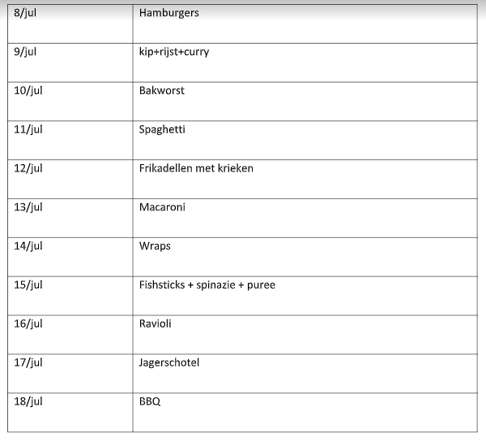

- Bagagelijst en kamptoelating
De kamptoelating en het ouderboekje vind je terug in het ouderboekje (bijlage…).
MOGEN WE MET AANDRANG VRAGEN OM ALLES TE TEKENEN (kledij, eetgerei, stripboeken, das, handdoeken…)
Wasgerief:
o Washandjes
o Handdoeken (grote + kleine)
o Kam/borstel
o Zeep bij voorkeur biologisch afbreekbaar
o Shampoo bij voorkeur biologisch afbreekbaar
o Tandenborstel, bekertje en tandpasta
Eetgerief:
o Drinkbus
o Drinkbeker
o Gamel
o Bestek
Slaapgerief:
o Luchtmatras/slaapmatje/veldbed
o Hoofdkussen
o Slaapzak
o Pyjama
o Knuffelbeer
Schoeisel:
o Sportieve schoenen
o Reserveschoenen/sandalen/teenslippers
o Regenlaarzen
o Stevige stapschoenen
Kledij:
Volledig perfect!!! Uniform (aandoen bij vertrek)
o Groene broek (scoutsbroek)
o Scoutstrui
o Scouts T-shirt (scoutsshop, groepsT-shirt of oude kampshirt)
o Stevig schoeisel
o Scoutsdas met fluostrip
o T-shirts (lange en korte mouwen)
o Warme truien
o Lange broeken
o Korte broeken
o Kousen
o Ondergoed (voldoende!)
o Zwembroek of badpak/bikini
o Petje of hoedje (tegen de zon)
o Zonnebril
o Zonnecrème (en eventueel aftersun )
o Regenkledij (regenbroek, k-way, jas…)
o Slechte kleren die heel vuil mogen worden (vetzakkendag, sluipspel…)
o Linnen zak voor vuile was
Allerlei:
o Zakdoeken
o Eventueel strips/ tijdschriften
o Zaklamp (vergeet geen batterijen)
o Muggenmelk
o Persoonlijke medicatie (afgeven aan leiding bij aankomst)
o Klevertjes van de mutualiteit (afgeven bij aankomst)
o Schrijfgerief (pen, papier, voorgeschreven enveloppen, postzegels)
o Kleine rugzak voor onderweg
Wat laten we zeker thuis:
o Waardevolle spullen (horloges, sieraden, …)
o Gsm, MP3-spelers, gameboys en Playstations…
o Geld
o Slecht humeur

- Bijlagen
Bijlage 1: Crisis: wat te doen
1) Denk eerst aan de slachtoffers, blijf kalm en reageer rustig.
2) Plaats onmiddellijk iemand van de leiding bij het slachtoffer en de betrokkenen en hou de rest van de groep van het gebeuren weg. Organiseer met de rest van de leiding iets dat de andere leden weer tot rust kan brengen (gesprek, wandeling, ...).
3) Verwittig in overleg met het medisch team de ouders of familie (het gebeuren neutraal bekendmaken, geen conclusies of oordeel).
4) Verwittig Scouts en Gidsen Vlaanderen.
Telefoon: 03 231 16 20 Fax: 03 232 63 92
Voor dringende hulp bij ongeval of een ernstig probleem kan je terecht op de noodlijn van Scouts en Gidsen Vlaanderen: 0474 26 14 01. Iemand van de verbondsleiding belt je dan zo snel mogelijk terug.
Geef volgende gegevens door: plaats en datum van gebeuren – identiteit slachtoffer(s) – contactpersoon van de groep en telefoonnummer – groepsnummer – beknopte omschrijving van de omstandigheden.
5) In overleg met verbondsleiding kan alles geregeld worden op het vlak van verzekeringen, familiesteun, slachtofferhulp, persbenadering, dringende sociale interventie, enz..
6) Administratieve formaliteiten krijgen nooit voorrang op menselijke aspecten.
7) Praktisch
Vraag aan de politie altijd het pv-nummer.
Polisnummer persoonlijke ongevallen en BA Scouts en Gidsen Vlaanderen (Ethias): 45.055.933
Polisnummer lokalen en groepsmateriaal (brand en stormschade) Scouts en Gidsen Vlaanderen (Ethias): 38.031.050
8) Administratieve afwikkeling
Stuur de aangifteformulieren binnen de week rechtstreeks naar de verzekeringsmaatschappij:
Ethias
Prins Bisschopssingel 73
3500 Hasselt
fax 011 28 20 20
Verzekeringspapieren (ook in takraadmap)
Bijlage 2: Contract
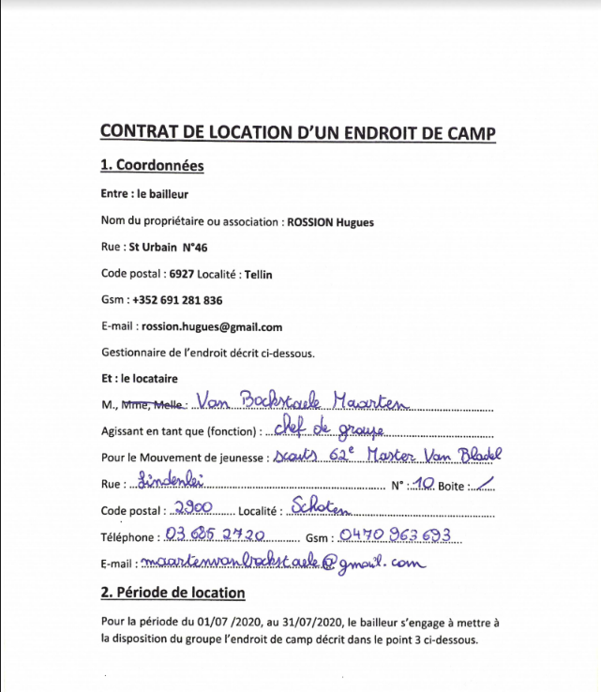
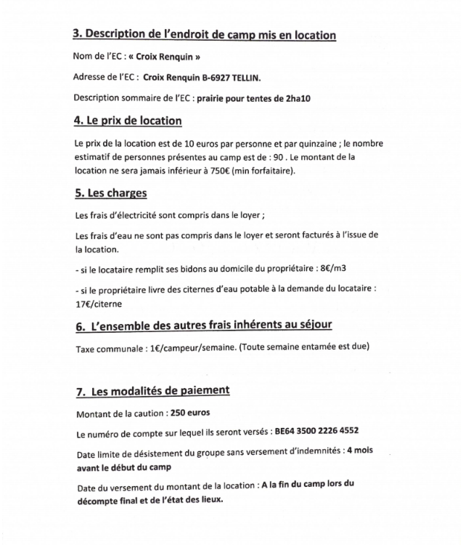
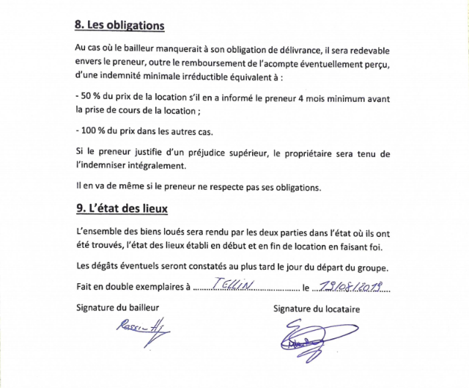

Bijlage 3: Medische fiche
Laat de ouders bij aankomst de bestaande medische fiches nalezen.

Bijlage 4: Verzekeringspapieren
Er worden geen papieren verzekeringspapieren meer ingevuld, allemaal online.

Bijlage 5: Regeltjes dag 1
Kapoenen komen nooit in de fourage
Kapoenen verlaten het terrein nooit zonder hun kapoenenleiding
Kapoenen kunnen luisteren als de beste = stil zijn als de leiding praat
Kapoenen doen altijd goed mee
Kapoenen kunnen heel flink eten en blijven aan tafel zitten, nadien helpen ze elkaar met het opruimen
Kapoenen zorgen heel goed voor hun tanden
Kapoenen doen ‘s nachts hun pillamp niet meer aan als ze moeten slapen, behalve als ze naar de hudo gaan
Betrapt op ‘illegaal’ snoep= snoep voor de leiding (dit wordt indien mogelijk gedeeld onder alle leden)
Leiding verwittigen als je tijdens een spel naar het toilet moet
Bij het fluitsignaal of verzamelliedje DIRECT naar de verzamelplek komen
We blijven op een veilige afstand van het VUUR en van de BIJLEN
We gaan altijd naar de kapoenenhudo (niet in het bos/ hoge hudo)
We doen altijd onze taakjes (afwas, hout, terrein, tent)
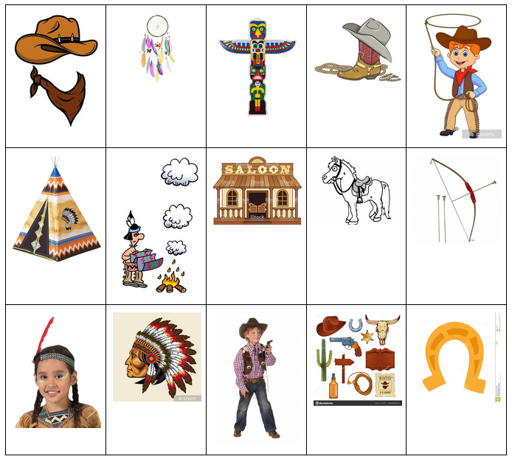

Bijlage 6: ledenlijst
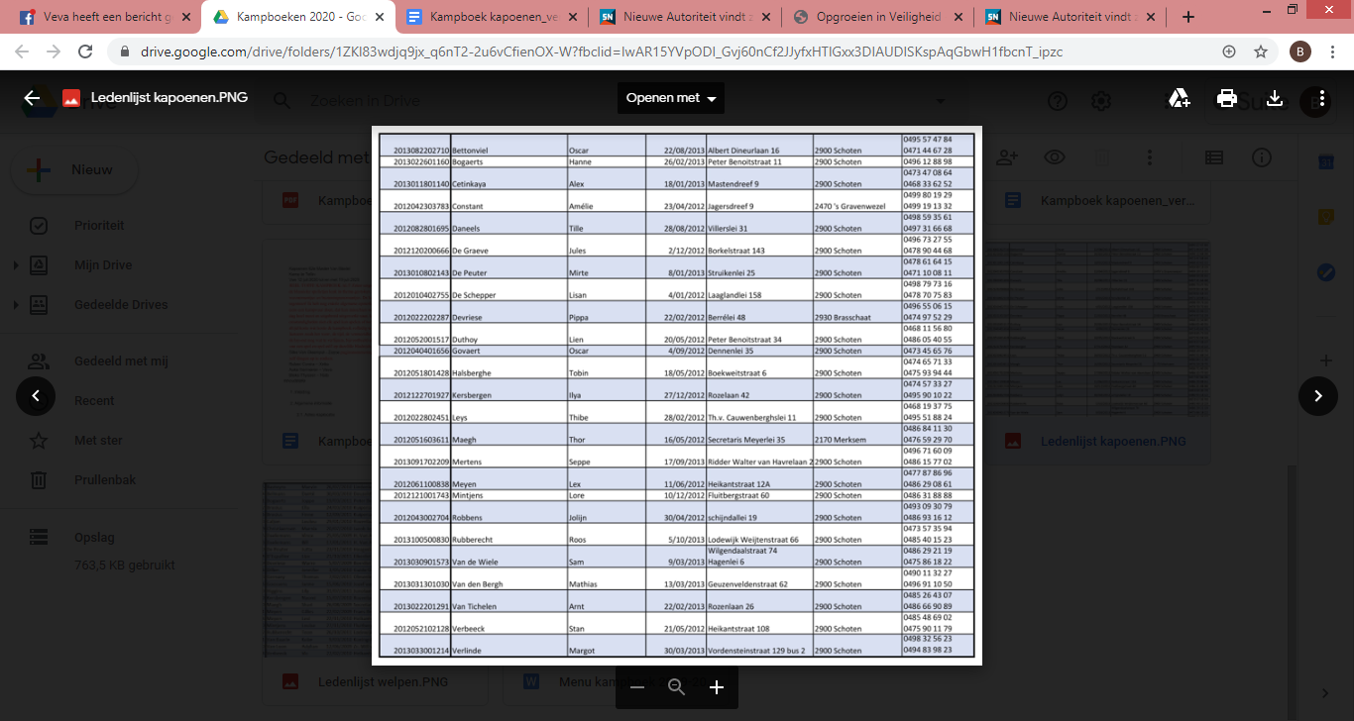

Bijlage 7: getuigschriften kapoenen (document pc Bieke)

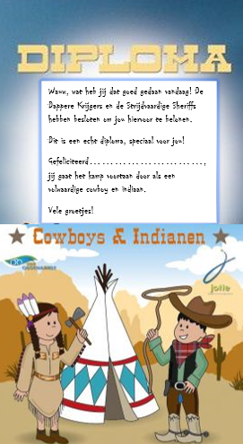

Bijlage 8: kaartjes stratego
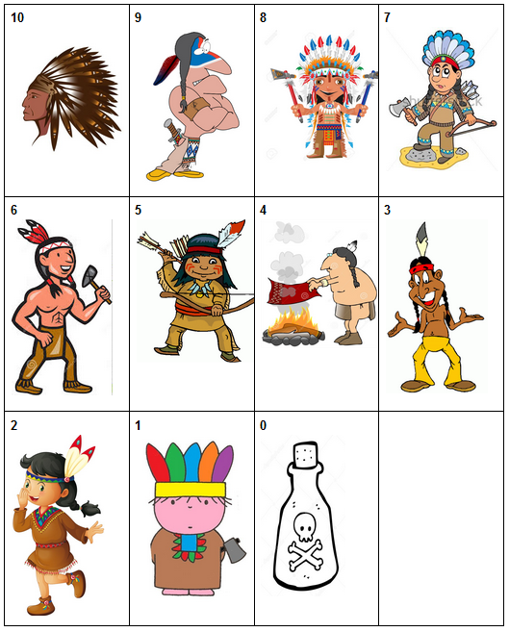
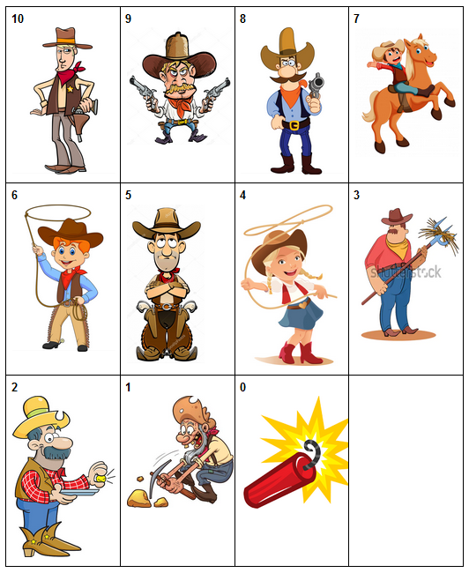
Bijlage 9: Brieven 14 juli (dag 3)
Kapoenen liefste,
Begonnen is gek nogal vandaag dat hebben gemerkt al zullen jullie.
Reden een alles voor er is natuurlijk.
Doorstaan kunnen dag deze jullie dat bewijzen moeten eerst jullie dat vindt Opperhoofd als ik, maar.
Gebeurt alles dit waarom vertellen jullie ik wil pas dan.
Beslissen kan dit ik dat voor volbrengen moeten opdrachten aantal een ook dan zullen jullie.
Opdracht eerste de alvast jullie geef ik.
Vallen slaap in niet nog jullie dat zien laten jullie moeten dag lange zo’n na, boven maar slaapzakken jullie haal.
Wel opdracht volgende de jullie ik breng weet wie en uit goed slaapzakspelletjes alle voer.
Opperhoofd Het Groeten
__________________________________________________________________________
Indianen en cowboys liefste,
Vallen te slaap in zonder uitgevoerd hebben slaapzakspelletjes de jullie dat gezien heb ik.
Opdracht volgende de voor tijd het is dan.
Luisteren kunnen vriendjes jullie en leiding de naar goed jullie dat zien wil ik.
Aan maar luisteroren jullie zet dus.
Opperhoofd Het Groeten
__________________________________________________________________________
Kapoenen liefste,
Schudden te wakker lichaam ons om tijd het is nacht knusse, rustige deze na.
Weten te vandaag van geheim het jullie komen, brengen kunnen einde goed een tot opdracht laatste de jullie als.
Opperhoofd Het Groeten
__________________________________________________________________________
Aller aller liefste cowboys en indianen,
Wat ben ik ongelooflijk trots op jullie! Vandaag was een super gekke dag. Ik weet niet of jullie het door hadden maar alles was omgekeerd. Jullie hebben avondeten gegeten in de ochtend en ontbeten in de avond. Al mijn brieven stonden in spiegelbeeld. In de avond hebben jullie ochtendgymnastiek gedaan,... Nu zijn jullie vast benieuwd waarom we deze dag hebben omgedraaid. Gisternacht was ik aan het dansen rond mijn totempaal, zoals elke nacht. Toen dat er een andere opperhoofd van een andere stam langskwam. Dit was een gemene opperhoofd en heeft een liedje gezongen waardoor heel onze dag omgekeerd was. Jullie moesten allerlei opdrachten uitvoeren zodat we de dag terug normaal konden maken. En dat hebben jullie dan ook super goed gedaan. Met andere woorden is de spreuk opgeheven. Danku lieve kapoentjes! Dan rest er mij nog één ding te zeggen: Goedemorgen en geniet van jullie dag ;)
Groeten Het Opperhoofd

Bijlage 10: kleurplaten 17 juli
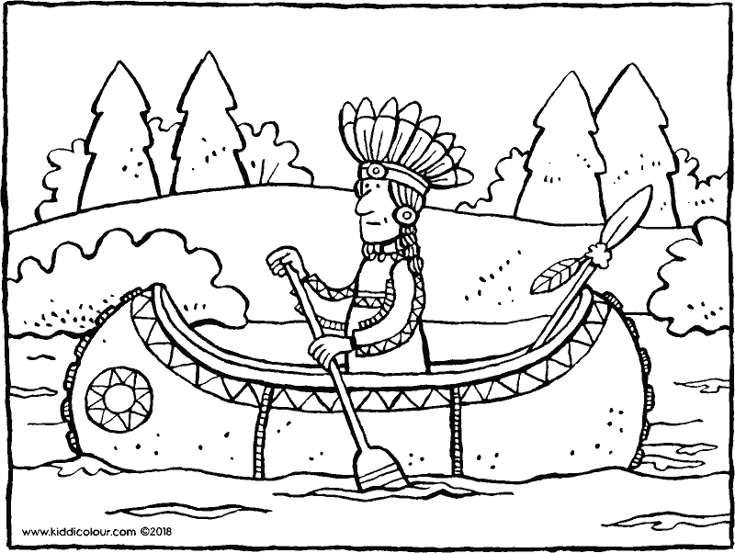

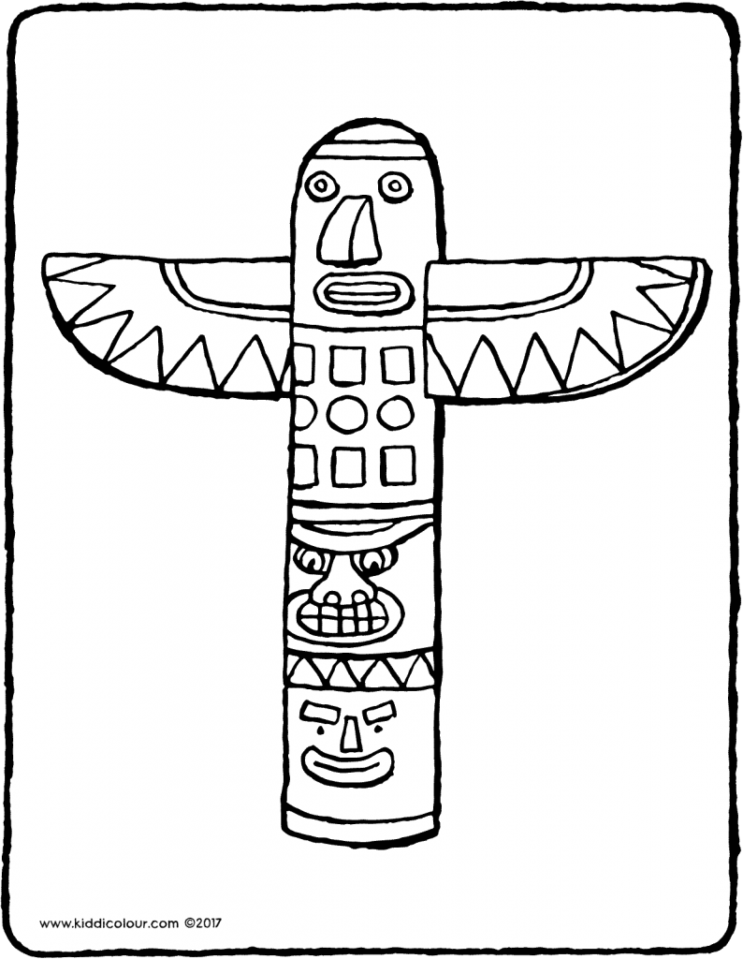
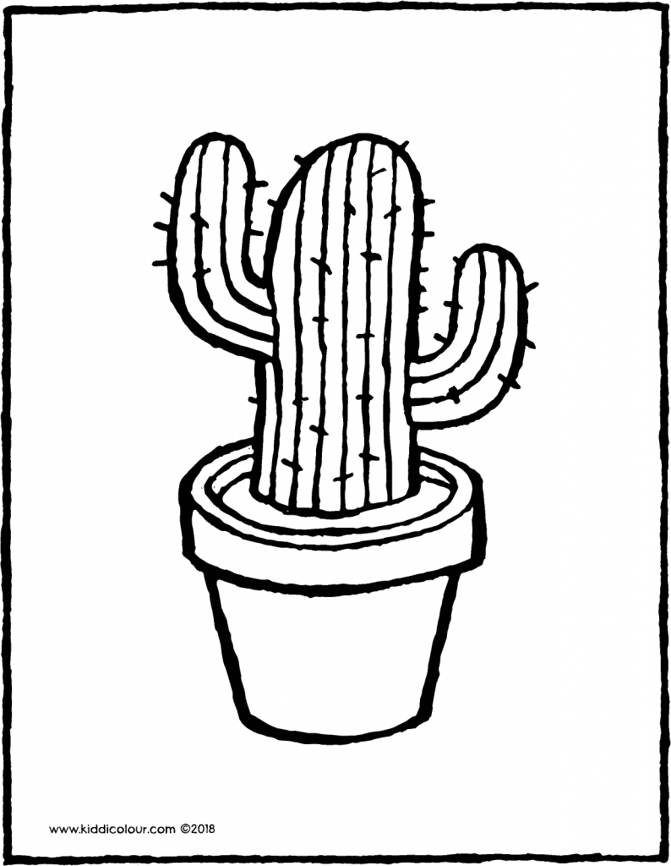
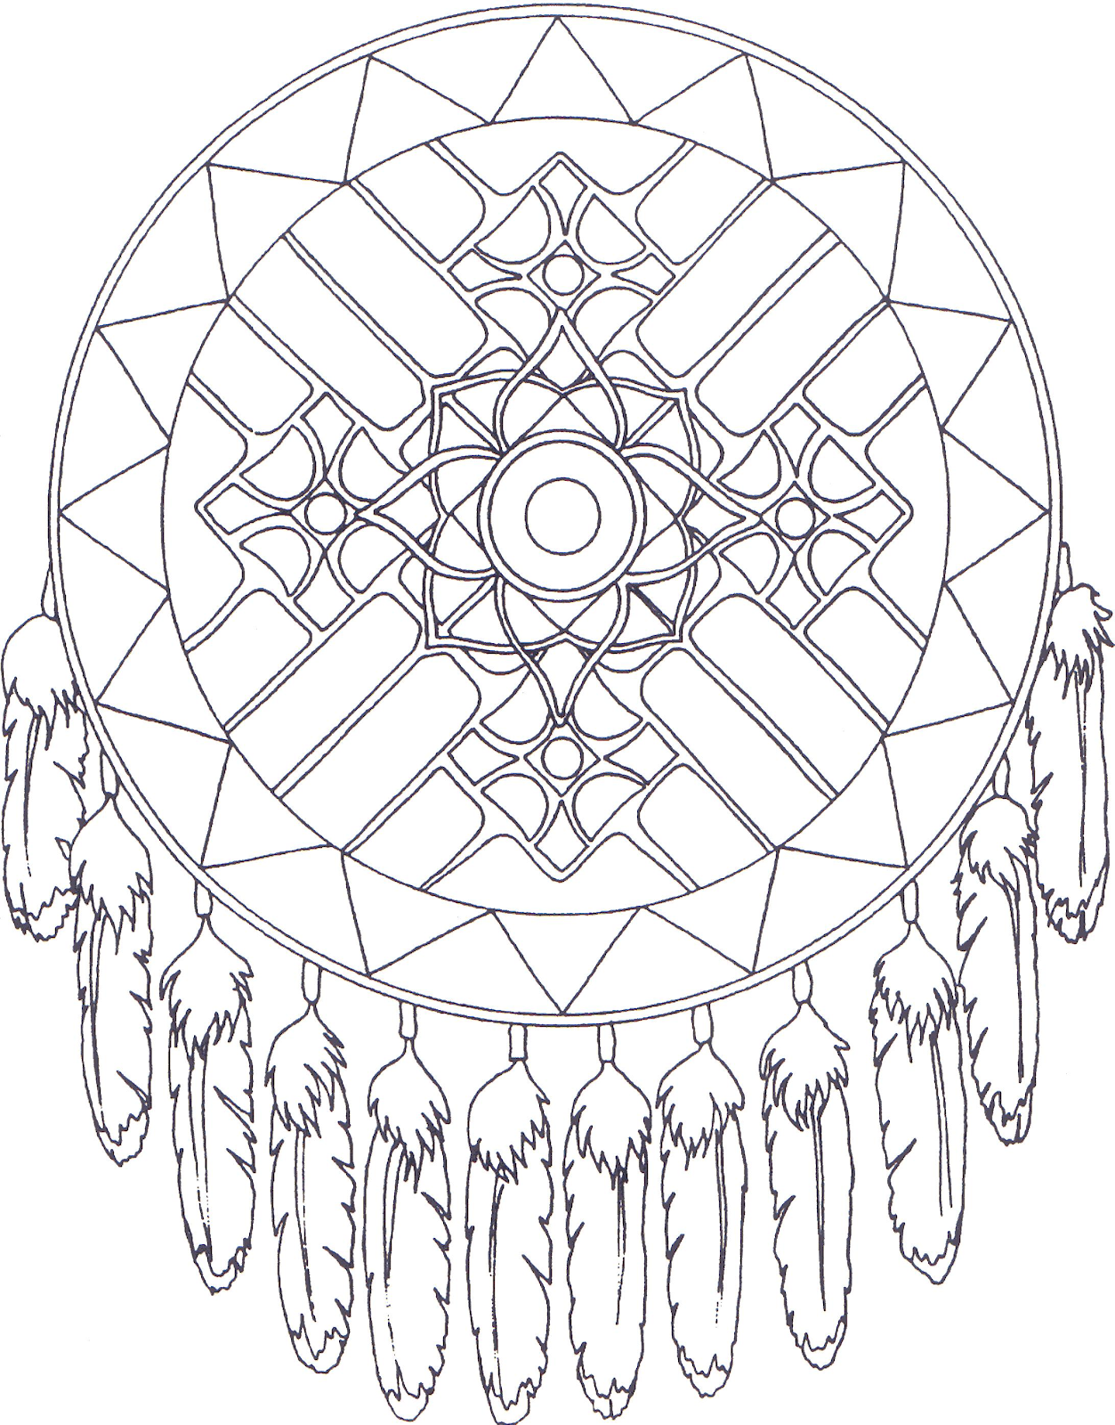
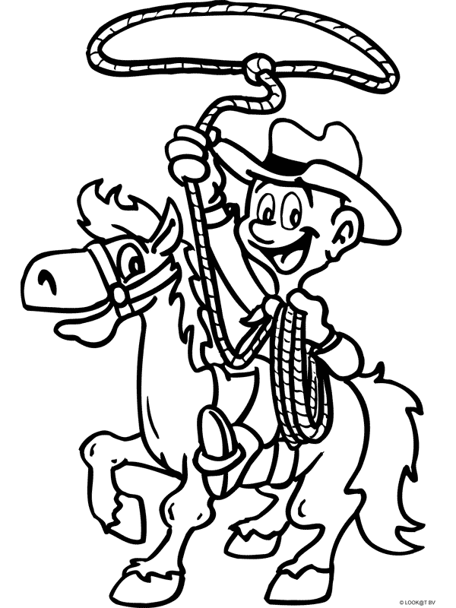

Bijlage 11: Schietrozen (16 juli)



Bijlage 12: Kaart in 4 delen (16 juli)
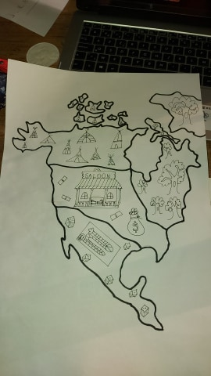

- Bijlage 13: Ouderboekje
Ouderboekje kapoenen

Kapoenen – 62ste Master van Bladel
Kamp te Tellin
Van 12 juli tot en met 19 juli 2020

Ruben Coninx- Xebo
Auke Vermeiren- Veva
Silke Van Cleemput- Zazoe
Bieke Thyssen – Nala

Inleiding
Dit jaar gaan we opnieuw op groepskamp om ons 75-jarig bestaan te vieren. Ook nu hebben we een algemeen kampthema dat luidt als volgt ‘Hello 62’. Hierbij krijgen alle takken een eigen continent toegewezen. De kapoenen zullen zich gedurende 7 dagen verdiepen in de wereld van Noord-Amerika. Hiermee bedoelen we specifiek: cowboys en indianen.
Ook belangrijk om te weten is dat jullie (ouders) ook vriendelijk worden uitgenodigd om één nachtje te komen logeren op ons groepskamp. Dit gaat door van zaterdag 18 juli tot en met zondag 19 juli.
Wij kijken er alvast naar uit!
Groetjes van de kapoenenleiding,
Xebo, Zazoe, Veva en Nala

Vertrek en aankomst
We verwachten de kapoenen op zondag 12 juli tussen 10:30 en 11:30 op het kampterrein. Er zullen pijlen hangen om de weg aan te duiden. Mocht u ook een kind hebben bij de welpen, dit is dus hetzelfde moment voor hen. Carpoolen wordt ten zeerste aangeraden. Indien u geen vervoer hebt voor uw kapoen, kan u steeds een mailtje sturen zodat wij eens kunnen rondhoren.
Op 18 juli zijn jullie allemaal welkom tussen 10u30 en 11u00, om ook een nachtje te komen logeren en spelletjes te spelen met andere ouders en kinderen. Zondag 19 juli tegen 13u00 – 13u30 keren we dan samen huiswaarts. We nodigen jullie uit om te komen helpen bij het uitladen van de camion. Alle helpende handen zijn welkom.

Kampprijs
Wij vragen €85 voor ons onvergetelijke kamp voor de periode van 10 tot en met 15 juli. Dit mag u storten met vermelding van: kampgeld + “naam” lid, op dit rekeningnummer: BE72 9730 4079 6416.
Graag zouden we dit ontvangen voor 23 juni.

Belangrijke telefoonnummers

Mochten jullie ons dringend willen bereiken, vinden jullie hier onze GSM-nummers

Bieke Thyssen 0499/22.18.48
Ruben Coninx 0498/91.55.14
Silke Van Cleemput 0497/84.17.87
Auke Vermeiren 0471/29.70.96

Voor echt dringende zaken wanneer wij niet beschikbaar zijn kan u terecht bij
Wannes Van Nevel (aanwezig op het terrein) 0476/94.98.58
Iris Vermeire (mama Van Bockstaele – beschikbaar op het thuisfront) 036852720

Praktische informatie

Het kampadres is:

50°04'53.0"N 5°14'51.5"E (Tellin), zijstraat van Chemin des Crêtes

6927 Tellin

Het adres om brieven naar te sturen:

2 Rue grande B- 6927 Tellin

Routebeschrijving
Bagagelijst
MOGEN WE MET AANDRANG VRAGEN OM ALLES TE TEKENEN (kledij, eetgerief, stripboeken, das, handdoeken…)

Wasgerief:
- Washandjes
- Handdoeken (grote + kleine)
- Kam/borstel
- Zeep bij voorkeur bio afbreekbaar
- Shampoo bij voorkeur bio afbreekbaar
- Tandenborstel, bekertje en tandpasta

Eetgerief
- Drinkbus
- Drinkbeker
- Gamel
- Bestek
Slaapgerief:
- Luchtmatras/slaapmatje/veldbed
- Hoofdkussen
- Slaapzak
- Pyjama
- Knuffelbeer

Schoeisel:
- Sportieve schoenen
- Reserveschoenen/sandalen/teenslippers
- Regenlaarzen
- Stevige stapschoenen
Kledij:
Volledig perfect!!! Uniform (aandoen bij vertrek)
- Groene broek (scoutsbroek)
- Scoutstrui
- Scouts T-shirt (scoutsshop, groepsshirt of oude kampshirt)
- Stevig schoeisel
- Scoutsdas met fluostrip
- T-shirts (lange en korte mouwen)
- Warme truien
- Lange broeken
- Korte broeken
- Kousen
- Ondergoed (voldoende!)
- Zwembroek of badpak/bikini
- Petje of hoedje (tegen de zon)
- Zonnebril
- Zonnecrème (en eventueel aftersun )
- Regenkledij (regenbroek, k-way, jas…)
- Slechte kleren die heel vuil mogen worden (vetzakkendag, sluipspel…)
- Linnen zak voor vuile was
- Verkleedkledij

Allerlei:
- Zakdoeken
- Eventueel strips/ tijdschriften
- Zaklamp (vergeet geen batterijen)
- Muggenmelk
- Persoonlijke medicatie (afgeven aan leiding bij aankomst)
- Klevertjes van de mutualiteit (afgeven bij aankomst)
- Schrijfgerief (pen, papier, voorgeschreven enveloppen, postzegels)
- Kleine rugzak voor onderweg

Wat laten we zeker thuis:
- Waardevolle spullen (horloges, sieraden, …)
- Gsm, MP3-spelers, gameboys en Playstations…
- Geld
- Slecht humeur

Kamptoelating
Kapoenen 2020

Ik, ondergetekende, …………………………………………………………

Vader, moeder, voogd van …………………………………………….…

Adres …………………………………………………………………………….….

Telefoon: …………………………………………………………………….……

GSM: …………………………………………………………………………….….

Geef toestemming aan mijn zoon/dochter om

- deel te nemen aan het kamp van 12 tot en met 19 juli 2020 te Tellin.

- aan zwem- en andere sportactiviteiten deel te nemen.

Ik sta de leiding toe, elke dringende medische of chirurgische ingreep, voor zover dit noodzakelijk wordt geacht door een arts, te laten uitvoeren indien ondertekende niet kan worden bereikt op bovenstaand adres.

Gelieve de Kids ID, ISI+ -kaart, 2 kleefbriefjes en eventuele medicatie van zoon/dochter bij aankomst aan de leiding te overhandigen.

Datum: ………/………/………

Handtekening

Op naar een geweldig kamp!
De kapoenenleiding: Xebo, Zazoe, Veva en Nala

